**IMPLEMENTASI ALGORITMA *K-NEAREST NEIGHBOR* DALAM SISTEM *CASE BASED REASONING* UNTUK**

**PENCARI JAWABAN DARI SOAL ALGORITMA**

**TUGAS AKHIR**

Diajukan sebagai salah satu syarat untuk memperoleh gelar Sarjana Teknik

pada jurusan Teknik Informatika Fakultas Sains dan Teknologi

Universitas Islam Negeri Sunan Gunung Djati Bandung

**Oleh**

**Nurida Ahsanti**

**1127050118**



**BANDUNG**

**2016M/1437H**

# DAFTAR ISI

DAFTAR ISI i

DAFTAR GAMBAR iv

DAFTAR TABEL v

BAB I 1

PENDAHULUAN 1

1.1 Latar Belakang 1

1.2 Rumusan Masalah 5

1.3 Tujuan 6

1.4 Batasan Masalah 6

1.5 Metodologi Penelitian 7

1.5.1 Teknik Pengumpulan Data 7

1.5.2 Model Proses Pengembangan Perangkat Lunak 8

1.6 Kerangka Kerja Konseptual 10

1.6.1 Input 11

1.6.2 Proses 12

1.6.3 Output 14

1.7 Sistematika Penulisan 14

BAB 1 PENDAHULUAN 14

BAB II LANDASAN TEORI 15

BAB III ANALISIS DAN PERANCANGAN 15

BAB IV IMPLEMENTASI 15

BAB V PENUTUP 15

BAB II 16

LANDASAN TEORI 16

2.1 Landasan Teori 16

2.1.1 Definisi Algoritma 16

2.1.2 Struktur Dasar Algoritma 17

2.1.3 Notasi Algoritmik 19

2.1.4 Case Based Reasoning (CBR) 21

2.1.5 Data Mining 23

2.1.6 *Klasifikasi, Association*, dan *Clustering* dalam *Data Mining* 25

2.1.7 K-Nearest Neighbor (KNN) 25

2.1.8 Text Mining 27

2.1.9 TF-IDF 32

2.1.10 *Cosine Similarity* 32

2.1.11 *Unified Modeling Languege* 33

2.2 Tinjauan Pustaka 39

BAB III 45

ANALISIS DAN PERANCANGAN 45

3.1 Analisis Sistem 45

3.1.1 Analisis Kebutuhan *Non-*fungsional 47

3.1.2 Analisis Kebutuhan *Fungsional* 48

3.1.3 Analisis Data 49

3.1.4 Analisis Proses *Text Maining* 49

3.1.5 Analisis Pembobotan *TF-IDF* 54

3.1.6 Analisis Pencari Kemiripan *Similarity* 60

3.1.7 Analisis Klasifikasi *KNN* 65

3.1.8 Analisis Berbasis Kasus *CBR* 66

3.1.9 Deskripsi Global Aplikasi 67

3.1.10 Arsitektur Sistem 68

3.2 Perancangan Sistem 69

3.2.1 *Use Case* Diagram 69

3.2.2 Definisi *Actor* 70

3.2.3 Skenario *Use Case* 71

3.2.4 *Class* Diagram 76

3.2.5 *Sequence* Diagram 78

3.2.6 *Activity* Diagram 81

DAFTAR PUSTAKA 84

# DAFTAR GAMBAR

Gambar 1.1 Alur Model Pengembangan Prototype 9

Gambar 2.2 Skema Kerangka Kerja Konsep 10

Gambar 2.3 Siklus CBR 22

Gambar 2.4 Contoh Tokenizing 28

Gambar 2.5 Contoh Filtering 29

Gambar 2.6 Algoritma Porter Stemmer 31

Gambar 2.7 Vektor Skalar 33

Gambar 3.8 Arsitektur Sistem 68

Gambar 3.9 Use Case Diagram 69

Gambar 3.10 Class Diagram 76

Gambar 3.11 Sequence Diagram Pengelolaan Kasus 79

Gambar 3.12 Sequence Diagram Pengetahuan Baru 80

Gambar 3.13 Sequence Diagram Pencari Kemiripan Kasus 80

Gambar 3.14 Sequence Diagram Pre-processing 81

Gambar 3.15 Sequence Diagram Pembobotan 81

Gambar 3.16 Activity Diagram User Sebagai Admin 82

Gambar 3.17 Activity Diagram User Sebagai Pengguna 83

# DAFTAR TABEL

Tabel 2.1 Komponen-komponen Use Case 35

Tabel 2.2 State Of The Art 42

Tabel 3.3 Kebutuhan Fungsional 48

Tabel 3.5 Proses Case Folding 50

Tabel 3.6 Proses Tokenizing 52

Tabel 3.7 Kata Yang Dibuang 53

Tabel 3.8 Algoritma Porter Stemmer 54

Tabel 3.9 Data Training Sample 55

Tabel 3.10 Penentuan TF, DF dan IDF 56

Tabel 3.11 Perhitungan Tf * Idf 58

Tabel 3.12 Hasil Perbandingan Dokumen Dan Query dari TFIDF 60

Tabel 3.13 Perhitungan Panjang Skalar 61

Tabel 3.14 Perhitungan Panjang Vektor 62

Tabel 3.15 Urutan Kemiripan Cosine Similarity 65

Tabel 3.16 Klasifikasi KNN 66

Tabel 3.17 Definisi Actor 71

Tabel 3.18 Skenario Use Case Pengelola Kasus 71

Tabel 3.19 Skenario Use Case Pengetahuan Baru 73

Tabel 3.20 Skenario Use Case Pencari Kemiripan Kasus 73

Tabel 3.21 Skenario Use Case Pre-processing 74

Tabel 3.22 Skenario Use Case Pembobotan 75

Tabel 3.23 Class Diagram 77

# BAB I

# PENDAHULUAN

## Latar Belakang

Era digital saat ini cukup jelas membuktikan betapa pesatnya perkembangan teknologi dan informasi. Hal ini akan terus berlangsung karena semakin banyaknya minat dalam persaingan mengembangkan atau membuat berbagai teknologi baru. Pada nyatanya, bukan hanya orang yang khusus terlibat di bidang IT saja yang berpotensi dalam persaingan tersebut tetapi orang-orang di luar IT pun ikut tertarik. Oleh karena itu, pembelajaran tentang proses pembuatan perangkat lunak melalui contoh program/*coding* yang sudah ada sangat diperlukan.

Pembuatan sebuah program dapat diawali dengan mengetahui metodelogi untuk memecahkan masalah yang ada kemudian menuangkan algoritma pemecahan masalah tersebut kedalam suatu notasi tertentu.Namun pada nyatanya untuk memahami benar-benar algoritma yang nantinya akan dijadikan dasar dari pemrograman tidak dapat disepelekan walaupun hal tersebut tidak juga dikatakan sulit. Hal tersebut dapat dibuktikan dari hasil peninjauan nilai akhir mahasiswa angkatan 2012-2014 pada mata perkuliahan Algoritma dan Struktur Data di UIN Sunan Gunung Djati Bandung bahwa 28.52% diantaranya masih mempunyai hasil nilai menengah kebawah. Oleh sebab itu, masih tetap diperlukan upaya dalam peningkatan pembelajaran agar mencapai hasil yang lebih maksimal.

Proses pengerjaan yang mudah dan biasa dilakukan ketika dihadapkan pada soal-soal algoritma yaitu membandingkannya dengan soal-soal dan jawaban terdahulu kemudian diperkirakan mirip atau tidaknya dengan menebaknya. Hal tersebut dilakukan dengan tanpa mengetahui apakah soal dan jawaban tersebut benar-benar mirip atau tidak, sehingga tidak jarang pula hasil jawaban yang diperoleh kurang memuaskan.

Algoritma dapat dibangun dari tiga struktur dasar yaitu Runtunan (*Sequence*), Pemilihan (*Selection*), dan Pengulangan (*Repetition*). Sedangkan pada sebuah kode program terdiri dari tipe data, konstanta, variabel dan algoritma dalam bentuk notasi itu sendiri. Dalam membuat notasi dari pemecahan permasalahan algoritma, diperlukan suatu identitas yang dapat mewakili pemecahan masalah untuk jawaban yang diperoleh dari soal algoritma. Dalam hal ini, pembentukan identitas tersebut dapat diukur dari kode program yaitudengan cara membandingkan identitas baru dengan identitas-identitas sebelumnya sehingga dapat diklasifikasikan berdasarkan struktur dasar tersebut agar mendapatkan hasil yang paling mirip menurut *voting* terbanyak.

Pernyataan diatas sejalan dengan metode *Case Based Reasoning* (*CBR*), yaitu cara pemecahan masalah dengan memanfaatkan pengalaman sebelumnya dalam domain pengetahuan tertentu. Maher et al (1995) mengungkapkan bahwa "CBR adalah sebuah pendekatan untuk masalah pemecahan yang menggunakan database atau kasus masalah sebelumnya itu diselesaikan ketika memecahkan masalah baru dimana database adalah kumpulan data yang disimpan dalam komputer" [1]. Pada prosesnya *CBR* melalui 4 tahap, yaitu:

1. *Retrieve*, tahapan ini dilakukan untuk mengambil masalah/kasus yang paling serupa dan berakhir apabila menemukan kecocokan dengan masalah sebelumnya yang memiliki tingkat kompatibilitas tertinggi.
2. *Reuse*, dilakukan agar sistem dapat menggunakan kembali pengetahuan dan informasi berdasarkan berat kasus lama dengan kesamaan paling relevan dengan kasus baru.
3. *Revise*, dilakukan untuk meninjau solusi yang diusulkan dan mengujikan pada kasus nyata (simulasi) dan jika perlu meluruskan solusi tersebut untuk mencocokkan kasus baru.
4. *Retain,* tahap akhir dari CBR adalah mempertahankan/menyimpan solusi baru sebagai bagian dari masalah/kasus baru.

Perhitungan tingkat kemiripan (jarak) antar identitas jawaban didasarkan pada penggunaan beberapa atribut yang terdefinisi sebelumnya, yaitu dari penjumlahan antara pembobotan dengan tingkat kemiripan (jarak) keseluruhan atribut. Pada proses ini dapat digunakan algoritma klasifikasi seperti *K-Nearest Neighbor,* *Naive bayes*, *LVQ* dan *K-Means.*

Hasil dari berbagai penelitian yang telah dilakukan sebelumnya dapat disimpulkan bahwa algoritma *K-Nearest Neighbor* (*KNN*) merupakan suatu metode pembelajaran dengan *supervised* dimana hasil dari *query instance* yang baru diklasifikasikan berdasarkan mayoritas dari kategori yang ada sebelumnya pada *KNN*. Tujuan dari algoritma ini adalah mengklasifikasikan obyek baru berdasarkan atribut dan *training sample*.

Algoritma klasifikasi lainnya seperti *Naive bayes* yang merupakan masuk dalam kategori *multinomial* dalam mengambil jumlah kata yang muncul pada sebuah dokumen sehingga menjadikan suatu perbedaan dengan algoritma *KNN*. Pada model ini, sebuah dokumen terdiri atas beberapa kejadian kata dan diasumsikan panjang dokumen tidak bergantung pada kelasnya. Sehingga memungkinkan pada tiap kejadian kata dalam sebuah dokumen dapat bebas dan tidak terpengaruh dengan konteks kata atau posisi kata dalam dokumen.

Penelitian lain juga membuktikan dengan algorima klasifikasi *Learning Vector Quantization* (*LVQ*) bahwa suatu metode untuk melakukan pembelajaran pada lapisan kompetitif terawasi yang nantinya akan secara otomatis belajar untuk mengklasifikasikan vektor-vektor input. Jika 2 vektor input mendekati sama, maka lapisan kompetitif akan meletakkan kedua vektor tersebut ke dalam kelas yang sama.

Algorima klasifikasi lainnya yang dapat dijadikan perbandingan yaitu algoritma *K-Means* yang memiliki aturan “setiap data harus masuk *cluster* (kelompok) tertentu”. Prinsip utama dari teknik ini adalah menyusun *k*buah prototipe atau pusat massa (*centroid*) atau pun rata-rata (*mean*) dari sekumpulan data berdimensi *n*. Teknik ini mensyaratkan nilai *k* sudah diketahui sebelumnya [2].

Kesimpulan yang diambil dari keempat algoritma klasifikasi yang telah dijabarkan diatas bahwa algoritma *Naive bayes* memang lebih unggul dalam mengambil jumlah kata yang muncul tetapi cenderung lebih bebas dan tidak bergantung pada kelasnya. Sedangkan *Learning Vector Quantization* (*LVQ*) mempunyai prinsip pengklasifikasian berdasarkan vektor-vektor input sehingga kurang efektif jika pembandingnya berupa data yang banyak. Dan *K-Means* berprinsip setiap data harus masuk *cluster* (kelompok) dahulu jika tidak maka algoritma ini tidak bisa dilakukan. Lain halnya dengan *K-Nearest Neighbor* (*KNN*) yang hasil dari pengklasifikasian obyek baru didasarkan pada atribut dan *training sample* atau singkatnya mengklasifikasikan dengan voting terbanyak yang diperoleh dari perbandingan data yang telah ada sebelumnya sehingga menjadikan algoritma ini dianggap lebih cocok dengan konsep penelitian yang akan dilakukan.

Pencarian kemiripan soal dan jawaban algoritma dengan menggunakan salahsatu algoritma klasifikasi merupakan sebuah solusi dalam memecahkan permasalahan dari soal algoritma. Untuk itu, maka disusunlah penelitian “**Implementasi Algoritma *K-Nearest Neighbor* Dalam *Sistem Case Based Reasoning* Untuk Pencari Jawaban dari Soal-soal Algoritma**”.

## Rumusan Masalah

Rumusan masalah yang akan dijadikan objek pada penelitian adalah sebagai berikut:

1. Bagaimana membangun sistem *Case Based Reasoning* yang dapat membentuk identitas jawaban otomatis dari soal algoritma dan mencari kemiripan jawaban tersebut menggunakan algoritma *K-Nearest Neighbor*?
2. Bagaimana penerapan algoritma *K-Nearest Neighbor* dan metode *Case Based Reasoning* dalam tingkat akurasi hasil pembentukan identitas jawaban otomatis dan pencari kemiripan jawaban?

## Tujuan

Adapun tujuan yang ingin dicapai dari penelitian ini yakni sebagai berikut:

1. Membangun sistem *Case Based Reasoning* yang dapat membentuk identitas jawaban otomatis dari soal algoritma dan mencari kemiripan tersebut menggunakan algoritma *K-Nearest Neighbor.*
2. Mengetahui penerapan algoritma *K-Nearest Neighbor* dan metode *Case Based Reasoning* dalam tingkat akurasi hasil pembentukan identitas jawaban otomatis dan pencari kemiripan jawaban.

## Batasan Masalah

Adapun batasan permasalahan dari penelitian ini yakni sebagai berikut:

1. Implementasi dari sistem ini berbasis *desktop* *offline*.
2. Pembentukan identitas jawaban otomatis dilakukan agar hasilnya dapat dibandingkan kemiripannya dengan identitas jawaban yang sebelumnya.
3. Kemiripan jawaban hanya sebagai gambaran untuk mengerjakan soal-soal algoritma yang jawabannya harus menggunakan *coding.*
4. Hasil tingkat akurasi di dapat dari metode *Case Based Reasoning* dan algoritma *K-Nearest Neighbor*.

## Metodologi Penelitian

Metodologi yang digunakan pada penelitian ini terbagi menjadi 2 bagian yaitu teknik pengumpulan data dan model proses pengembangan perangkat lunak.

### Teknik Pengumpulan Data

Metodologi Penelitian diperlukan sebagai alat bantu untuk memudahkan pekerjaan didalam melakukan perancangan aplikasi. Metodologi penelitian yang digunakan yaitu sebagai berikut:

1. Studi Kepustakaan

Studi pustaka merupakan langkah awal dalam metode pengumpulan data. Studi pustaka merupakan metode pengumpulan data yang diarahkan kepada pencarian data dan informasi melalui jurnal penelitian, internet, buku dan *e-book* yang dapat mendukung dalam proses penulisan. ”Hasil penelitian juga akan semakin kredibel apabila didukung foto-foto atau karya tulis akademik dan seni yang telah ada [3].” Maka dapat dikatakan bahwa studi pustaka dapat memengaruhi kredibilitas hasil penelitian yang dilakukan.

1. Wawancara

Wawancara atau *interview* merupakan teknik pengumpulan data dengan cara bertatap muka secara langsung dengan informan dan dosen yang bersangkutan. Wawancara dilakukan jika data yang diperoleh kurang mendalam. Wawancara digunakan sebagai teknik pengumpulandata apabila peniliti ingin mengetahui hal-hal dari informan yang lebih mendalam [3].

### Model Proses Pengembangan Perangkat Lunak

Adapun untuk pembuatan aplikasi ini, menggunakan metode pengembangan perangkat lunak *Prototype,* karena metode ini lebih memudahkan dalam proses membangun sebuah perancangan aplikasi. Alur dari metode *Prototype* terdiri dari langkah-langkah sebagai berikut:

1. *Communication,* yaitu *Developer* dan klien bertemu dan menentukan tujuan umum, kebutuhan yang diinginkan dan gambaran bagian-bagian yang akan dibutuhkan berikutnya.
2. *Quick Plan* atau Perancangan yang dilakukan dengan cepat dan mewakili semua aspek *software* yang diketahui, dan rancangan ini menjadi dasar pembuatan *Prototype*.
3. *Modelling Quick Design*, langkah ini berfokus pada representasi aspek *software* yang bisa dilihat *customer/User* dan cenderung ke pembuatan *prototype*.
4. *Construction of Prototype,* yaitu membangun kerangka atau rancangan *prototype* dari *software* yang akan dibangun.
5. *Deployment Delivery & Feedback* merupakan *Prototype* yang telah dibuat oleh *developer* akan disebarkan kepada *User*/klien untuk dievaluasi, kemudian klien akan memberikan *feedback* yang akan digunakan untuk merevisi kebutuhan *software* yang akan dibangun. Pengulangan proses ini terus berlangsung sampai semua kebutuhan terpenuhi [4].

Alur tersebut dapat dijelaskan pada gambar ilustrasi proses model *prototype* sebagai berikut:

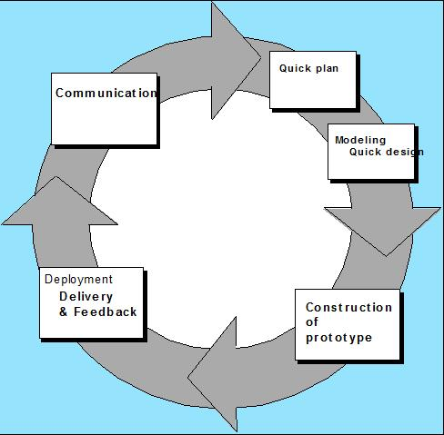

Gambar 1.1 Alur Model Pengembangan *Prototype*

## Kerangka Kerja Konseptual

Kerangka kerja konseptual atau alur logis dari penelitian yang akan dibuat adalah sebagai berikut:

**PROSES**

**INPUT**

**SISTEM NYATA**

Untuk menjawab soal-soal algoritma cukup sulit bagi pemula yang ingin belajar tentang program.

**STUDI LITERATUR**

Jurnal skripsi yang berkaitan dengan mengolah soal menjadi identitas dan pencari kemiripan jawaban yang digunakan sebagai berikut:

1. Achmad Ridok dalam penelitiannya yang berjudul Pembuatan Judul Otomatis Dokumen Berita Berbahasa Indonesia Menggunakan Metode KNN.
2. Yoseph Samuel, Rosa Delima dan Antonius Rachmat dalam penelitiannya yang berjudul Implementasi Metode *K-Nearest Neighbor* dengan *Decision Rule* untuk Klasifikasi Subtopik Berita.
3. Afian Syafaadi Rizki, Indriati dan Lailil Muflikhah dalam penelitiannya yang berjudul *Text Mining* Klasifikasi Soal Biologi Sekolah Menengah Atas Dengan Metode *Improved* KNN.
4. Emha Taufiq Luthfi dalam penelitiannya yang berjudul Penerapan Case Based Reasoning dalam Mendukung Penyelesaian Kasus.
5. Dedy Santoso, Dian Eka Ratnawati dan Indriati dalam penelitiannya yang berjudul Perbandingan Kinerja Metode Naïve Bayes, K-Nearest Neighbor, dan Metode Gabungan K-Means dan Lvq dalam Pengkategorian Buku Komputer Berbahasa Indonesia Berdasarkan Judul dan Sinopsis.

**IDE PEMIKIRAN**

Diperlukan solusi untuk membantu menjawab dan memahami soal-soal algoritma tersebut.

**KONTRIBUSI PENELITIAN**

Memberikan gambaran untuk menjawab dan memahami soal-soal algoritma dari kemiripan soal-soal yang sudah ada.

**PENGUMPULAN DATA**

Observasi, Studi Pustaka, Studi Pengembangan.

**PENDEKATAN SISTEM**

Penggunaan Object Oriented dengan UML.

**PENGEMBANGAN SISTEM**

Metode Pengembangan Perangkat Lunak dengan Model Prototype

.

**OUTPUT**

**END PRODUCT**

Perangkat Lunak

Gambar 2.2 Skema Kerangka Kerja Konsep

Dilihat dari kerangka kerja konsep diatas terbagi menjadi 3 tahapan yang bertujuan untuk memudahkan dalam urutan perjabaran dan klasifikasi pencapaian dari skema tersebut. Tahapan tersebut terdiri dari:

### Input

Tahapan awal yaitu input yang akan menjadi cangkupan pada beberapa kegiatan yang dilakukan seperti:

1. Studi Literatur

Studi Literatur adalah cara untuk menyelesaikan persoalan dengan menelusuri sumber-sumber tulisan yang pernah dibuat sebelumnya. Studi literatur yang dilakukan adalah dengan mencari data dan informasi yang dibutuhkan. Data dan informasi yang dibutuhkan dalam penelitian ini dicari melalui jurnal-jurnal ilmiah terakreditasi, dan hasil-hasil penelitian skripsi, tesis, disertasi, dan laporan praktikum yang sebelumnya pernah dijadikan bahan penelitian.

1. Sistem Nyata

Setelah studi literatur dilakukan, maka didapat permasalahan nyata yang saat ini masih dijadikan perbincangan dan belum ditemukan solusi yang lebih baik. Pada sistem nyata penelitian ini ditemukan permasalahan dalam menjawab soal-soal algoritma cukup sulit bagi pemula yang ingin belajar tentang program.

1. Ide Pemikiran

Setelah ditemukan permasalahan pada sistem nyata munculah ide pemikiran mengenai perlunya solusi untuk membantu menjawab dan memahami soal-soal algoritma.

1. Kontribusi Penelitian

Untuk mendukung solusi permasalahan dari ide yang didapatkan, diperlukan kontribusi penelitian yang berguna dalam memberikan gambaran untuk menjawab dan memahami soal-soal algoritma dari kemiripan soal-soal yang sudah ada.

### Proses

Proses merupakan tahapan yang selanjutnya yang dilakukan setelah tahap input dan sebelum tahap output. Pengertian dari proses itu sendiri yaitu berupa serangkaian kegiatan yang saling terkait atau berinteraksi yang nantinya akan mengubah input menjadi output. Adapun tahapan proses mencangkup pada beberapa kegiatan yakni sebagai berikut:

1. Pendekatan Sistem

Pendekatan sistem dilakukan dengan membuat perancangan terhadap sistem dengan menggunakan metode pengembangan sistem *Unified Modelling Language* (UML).

1. Pengumpulan Data

Pengumpulan data dilakukan dengan melakukan Studi kepustakaan dan wawancara. Studi pustaka merupakan metode pengumpulan data yang diarahkan kepada pencarian data dan informasi melalui jurnal penelitian, internet, buku dan *e-book* yang dapat mendukung dalam proses penulisan. Sedangkan wawancara dilakukan dengan cara bertatap muka secara langsung dengan informan atau dosen yang bersangkutan. Wawancara digunakan sebagai teknik pengumpulan data apabila peniliti ingin mengetahui berbagai informasi dari informan dengan lebih mendalam.

1. Pengembangan Sistem

Setelah pendekatan sistem dan pengumpulan data selesai, barulah dapat dilakukan pengembangan terhadap sistem. Pengembangan sistem untuk penelitian ini akan menggunakan metode pengembangan perangkat lunak dengan model prototype, karena metode ini dianggap lebih memudahkan dalam proses membangun sebuah perancangan aplikasi.

1. *Communication*

*Developer* dan klien bertemu dan menentukan tujuan umum, kebutuhan yang diinginkan dan gambaran bagian-bagian yang akan dibutuhkan berikutnya.

1. *Quick Plan*

Perancangan dilakukan cepat dan mewakili semua aspek *software* yang diketahui, dan rancangan ini menjadi dasar pembuatan *Prototype*.

1. *Modelling Quick Design*

Berfokus pada representasi aspek *software* yang bisa dilihat *customer/User*. *Modelling QuickDesign* cenderung ke pembuatan *prototype*.

1. *Construction of Prototype*

Membangun kerangka atau rancangan *Prototype* dari *software* yang akan dibangun.

1. *Deployment Delivery & Feedback*

*Prototype* yang telah dibuat oleh *developer* akan disebarkan kepada *User*/klien untuk dievaluasi, kemudian klien akan memberikan *feedback* yang akan digunakan untuk merevisi kebutuhan *software* yang akan dibangun. Pengulangan proses ini terus berlangsung sampai semua kebutuhan terpenuhi.

### Output

Tahapan yang terakhir adalah tahap *output*, yang dimana merupakan hasil akhir keputusan yang dipertimbangkan dari pemikiran kerangka kerja konsep. Tahapan ini mencangkupi hasil yang berupa perangkat lunak.

## Sistematika Penulisan

Sistematika penulisan laporan tugas akhir disusun dalam beberapa bab yang masing-masing bab menguraikan beberapa pokok pembahasan. Adapun sistematika penulisan laporan ini adalah sebagai berikut:

### BAB 1 PENDAHULUAN

Bab ini terdiri dari enam subbab yaitu latar belakang menggambarkan hal-hal yang perlu dijadikan penelitian dari realita yang ada, rumusan masalah, tujuan, batasan masalah, metodologi penelitian, dan sistematika penulisan. Subbab Latar belakang masalah menggambarkan hal-hal yang perlu dijadikan penelitian dari realita yang ada. Subbab Rumusan masalah dituliskan kedalam bentuk poin yang menjadi sasaran utama pada objek yang akan diteliti. Subbab Tujuan menggambarkan hal-hal yang ingin dicapai. Subbab Batasan masalah berisi batasan yang ditentukan dalam perancangan sistem berupa hal-hal terkait dengan sistem. Subbab Metodologi penelitian terbagi kedalam dua tahapan yaitu teknik pengumpulan data dan menggambarkan model proses pengembangan perangkat lunak yang dibuat. Dan bagian terakhir dari bab ini yakni dengan subbab sistematika penulisan yang menguraikan urutan penyajian yang digunakan dalam penyusunan skripsi.

### BAB II LANDASAN TEORI

Bab ini menjelaskan teori-teori yang digunakan dalam menganalisis permasalahan yang ada dan teori-teori yang akan digunakan untuk membangun perangkat lunak ini.

### BAB III ANALISIS DAN PERANCANGAN

Pada bagian ini akan menguraikan hasil analisis dan perancangan perangkat lunak yang akan dibangun.

### BAB IV IMPLEMENTASI

Pada bab ini menjelaskan tentang spesifikasi perangkat lunak, kebutuhan perangkat lunak, implementasi perangkat lunak, dan pengujian yang dilakukan terhadap perangkat lunak yang dibangun.

### BAB V PENUTUP

Berisi tentang pernyataan singkat berupa kesimpulan dari pembahasan perangkat lunak yang dibuat secara keseluruhan dan saran untuk mengembangkan perangkat lunak yang lebih baik.

# 

# BAB II

# LANDASAN TEORI

## Landasan Teori

### Definisi Algoritma

Algoritma berasal dari kata *Algoritmi*, yaitu bentuk Latin dari [al-Khwarizmi](https://id.wikipedia.org/w/index.php?title=Muhammad_ibnu_Musa_al-Khwarizmi&action=edit&redlink=1), yang merupakan seorang tokoh islam terkemuka dari Persia yang ahli dalam bidang [matematika](https://id.wikipedia.org/w/index.php?title=Matematikawan_islam&action=edit&redlink=1), [astronomi](https://id.wikipedia.org/w/index.php?title=Astronomi_islam&action=edit&redlink=1), dan [geografi](https://id.wikipedia.org/w/index.php?title=Ahli_geografi_islam&action=edit&redlink=1). Untuk memecahkan masalah dengan instansiasi yang kecil, maka solusi dapat ditemukan dengan mudah dan cepat. Lain halnya dengan instansiasi masalah yang berukuran besar, jelas tidak mudah mengurutkan data sebanyak itu. Oleh karena itu, menuliskan prosedur yang berisi langkah-langkah pengurutan sangat diperlukan agar prosedur tersebut dapat dijalankan oleh sebuah pemroses (komputer, manusia, robot, dan sebagainya) untuk menghasilkan solusi masalah pengurutan dalam setiap instansiasi. Prosedur yang berisi langkah-langkah penyelesaian masalah tersebut disebut “algoritma”. Algoritma adalah urutan langkah-langkah untuk memecahkan suatu masalah [5]. Dalam [matematika](https://id.wikipedia.org/wiki/Matematika) dan [ilmu komputer](https://id.wikipedia.org/wiki/Ilmu_komputer), algoritma adalah prosedur langkah-demi-langkah untuk penghitungan. Algoritma digunakan untuk [penghitungan](https://id.wikipedia.org/wiki/Penghitungan), [pemrosesan data](https://id.wikipedia.org/wiki/Pemrosesan_data), dan [penalaran otomatis](https://id.wikipedia.org/w/index.php?title=Penalaran_otomatis&action=edit&redlink=1).

Algoritma adalah [metode efektif](https://id.wikipedia.org/w/index.php?title=Metode_efektif&action=edit&redlink=1) diekspresikan sebagai rangkaian [terbatas](https://id.wikipedia.org/w/index.php?title=Terbatas&action=edit&redlink=1) dari instruksi-instruksi yang telah didefinisikan dengan baik untuk menghitung sebuah [fungsi](https://id.wikipedia.org/wiki/Fungsi_%28matematika%29). Dimulai dari sebuah kondisi awal dan input awal, instruksi-instruksi tersebut menjelaskan sebuah [komputasi](https://id.wikipedia.org/wiki/Komputasi) yang bila [dieksekusi](https://id.wikipedia.org/w/index.php?title=Eksekusi_%28komputasi%29&action=edit&redlink=1) prosesnya melalui sejumlah urutan kondisi terbatas yang terdefinisi dengan baik, sehingga pada akhirnya menghasilkan "keluaran" dan berhenti di kondisi akhir [[6]](https://id.wikipedia.org/wiki/Algoritma#cite_note-6).

Algoritma biasa disebut sebagai langkah pertama yang harus ditulis sebelum menuliskan program, karena kebanyakan dari masalah yang timbul dapat diselesaikan dengan pemrograman komputer dengan perhitungan matematik. Sehingga sebelum menguasai pemrograman, terlebih dahulu logika dalam berpikir harus lebih terbuka agar dapat memahami konsep dan cara untuk memecahkan masalah pemrograman yang akan dibuat.

Algoritma adalah jantung ilmu komputer atau informatika. Banyak cabang ilmu komputer yang diacu dalam terminologi algoritma. Dalam kehidupan sehari-haripun banyak terdapat proses yang digambarkan dalam suatu algoritma. Sebuah algoritma merupakan deskripsi langkah-langkah pelaksanaan suatu proses. Setiap langkah di dalam algoritma dinyatakan dalam sebuah pernyataan (*statement*) atau istilah lainnya instruksi. Sebuah pernyataan berisi aksi (*action*) yang dilakukan. Bila sebuah pernyataan dieksekusi oleh pemroses, maka aksi yang bersesuaian dengan pernyataan itu dikerjakan [5].

### Struktur Dasar Algoritma

Algoritma mempunyai beberapa jenis pernyataan seperti ekspresi, pemilihan, pengulangan, prosedur, gabungan, dan sebagainya. Algoritma berisi langkah-langkah penyelesaian masalah yang dapat membentuk tiga buah konstruksi atau struktur dasar seperti runtunan (*sequence*), pemilihan (*selection*), dan pengulangan (*repetition*).

Konstruksi yang pertama adalah runtunan. Sebuah runtunan terdiri dari satu atau lebih pernyataan sehingga sering disebut dengan “pernyataan gabungan” (*compound statements*). Setiap pernyataan ditulis dalam satu baris atau dipisahkan dengan tanda titik koma. Tiap pernyataan dikerjakan secara berurutan (sekuensial) sesuai dengan urutan di dalam teks algoritma atau secara singkatnya instruksi dilaksanakan setelah instruksi sebelumnya selesai dilaksanakan. Urutan instruksi menentukan keadaan akhir algoritma. Oleh karena itu, apabila urutan instruksi tersebut diubah maka hasil akhirnya mungkin akan berubah pula.

Konstruksi selanjutnya adalah pemilihan. Struktur pemilihan dapat dikodekan dengan *if-then* yang artinya hanya memberikan satu pilihan aksi apabila kondisi (persyaratan) dipenuhi (bernilai benar), dan tidak memberi pilihan aksi lain apabila kondisi bernilai salah. Selain itu, pada konstruksi pemilihandapat ditambahkan *else* “kalau tidak” yang diletakkan setelah kode *if-then*, kegunaan *else* ini mempunyai arti bahwa apabila kondisi terpenuhi maka aksi 1 akan dikerjakan dan apabila kondisi salah maka aksi 2 yang akan dikerjakan. Kelebihan struktur pemilihan terletak pada kemampuannya yang memungkinkan memproses mengikuti jalur aksi yang berbeda berdasarkan kondisi yang ada. Tanpa struktur pemilihan, maka memungkinkan tidak dapat menuliskan algoritma untuk memecahkan permasalahan praktis meskipun sangat kompleks.

Konstruksi yang terakhir adalah pengulangan, dalam algoritma terdapat banyak notasi pengulangan yang dapat digunakan, antara lain *repeat N times, for, repeat-until*, dan *while.* Notasi pertama, *repeat N times* yang artinya ulangi sebanyak *N* kali. Notasi kedua, struktur pengulangan yang mirip dengan *repeat N times* adalah *for* yang artinya aksi dilakukan sebanyak hitungan cacah pengulangan, yaitu dari 1 sampai *N* ( sebanyak *N*  kali). Pencacah pengulangan dapat di atur tidak hanya mulai dari 1, tetapi juga dari sembarang nilai yang lain. Struktur pengulangan yang ketiga adalah *repeat-until* (*repeat* artinya “ulangi” dan *until* artinya “sampai” atau “hingga”), pengulangan dilakukan hingga kondisi (persyaratan) berhenti terpenuhi. Struktur pengulangan yang terakhir adalah *while* artinya “selagi” atau “selama”. Yaitu selama kondisi (persyaratan) pengulangan masih benar, maka aksi dikerjakan. Perbedaannya dengan *repeat-until,* jika ada *repeat-until* kondisi pengulangan dievaluasi di akhir, sedangkan pada *while-do* kondisi pengulangan dievaluasi di awal pengulangan [5].

### Notasi Algoritmik

Algoritma berisi deskripsi langkah-langkah penyelesaian masalah. Langkah-langkah penyelesaian tersebut dapat dituliskan dalam notasi algoritmik sembarang agar mudah dibaca dan dipahami. Tidak ada notasi yang standar untuk menuliskan algoritma seperti notasi pada bahasa pemrograman. Setiap orang dapat mendefinisikan notasi algoritmiknya sendiri karena notasi algoritma tidak sama dengan kode program komputer. Program komputer adalah implementasi algoritma dalam notasi bahasa pemrograman tertentu.

Notasi algoritmik yang baik adalah notasi mudah dibaca dan ditranslasikan kedalam bahasa pemrograman. Notasi algoritmik berupa *pseudo-code* yang mempunyai korespondensi dengan notasi bahasa pemrograman sehingga proses penerjemah dari *pseudo-code* ke kode program menjadi lebih mudah. Tidak ada aturan baku membuat *pseudo-code*. Tidak seperti bahasa pemrograman yang direpotkan dengan tanda titik koma (*semicolon*), indeks, format keluaran, kata-kata khusus, dan sebagainya. Sembarang versi *pseudo-code* dapat diterima asalkan notasinya bisa dipahami [5].

Penulisan *Pseudo-code* berbeda dengan penulisan struktur teks algoritma, karena pada struktur teks algoritma selalu disusun oleh tiga bagian yaitu:

1. Judul (*header*)

Judul terdiri dari nama program dan penjelasan (spesifikasi) tentang program tersebut. Judul diawali dengan kata kunci program dan nama program *X*. Kata program ini bukan menyatakan program dalam bahasa komputer, tetapi menyatakan bahwa sedang menulis algoritma untuk program pemecahan masalah. Nama program sebaiknya singkat namun cukup menggambarkan apa yang dilakukan oleh program. Di bawah nama program sebaiknya disertai dengan penjelasan singkat mengenai apa yang sedang dilakukan oleh progam secara lengkap termasuk masukan dan keluaran program.

1. Deklarasi (*declaration*)

Deklarasi digunakan untuk mengumumkan semua nama yang dipakai di dalam algoritma beserta propertinya. Nama tersebut dapat berupa nama konstanta, nama peubah, nama tipe, nama prosedur dan nama fungsi. Semua nama yang dipakai di dalam algoritma harus dikenali sebelum mereka digunakan. Deklarasi dapat dikosongkan apabila tidak ada penggunaan nama dalam program.

1. Algoritma

Algoritma merupakan bagian inti dari sebuah program yang berisi instruksi-instruksi pemecahan masalah dalam notasi *pseeudo-code.*

### Case Based Reasoning (CBR)

Penalaran berbasis kasus *(CBR)* adalah cara pemecahan masalah dengan memanfaatkan pengalaman sebelumnya pada domain pengetahuan tertentu. Maher et al (1995) mengungkapkan bahwa "*CBR* adalah sebuah pendekatan untuk masalah pemecahan yang menggunakan database atau kasus masalah sebelumnya itu diselesaikan ketika memecahkan masalah baru dimana *database* adalah kumpulan data yang disimpan dalam komputer " [1].

*Case Based Reasoning* (*CBR*) suatu model penalaran yang penggabungkan pemecahan masalah, pemahaman dan pembelajaran serta memadukan keseluruhannya dengan pemrosesan memori. Tugas tersebut dilakukan dengan memanfaatkan kasus yang pernah dialami oleh sistem, yang mana kasus merupakan pengetahuan dalam konteks tertentu yang mewakili suatu pengalaman yang menjadi dasar pembelajaran untuk mencapai tujuan sistem. Atau dalam definisi lain *CBR* merupakan metode pemecahan masalah/kasus baru dengan melakukan adaptasi terhadap metode yang digunakan untuk memecahkan masalah/kasus lama [6].

Secara umum siklus proses *CBR* adalah sebagai berikut:

1. *Retrieve,* yaitu mengambil kembali yang paling menyerupai/kasus yang relevan (mirip) dengan kasus baru. Fase pengambilan dimulai dengan menggambarkan/menguraikan beberapa masalah, dan berakhir ketika menemukan kecocokan untuk masalah sebelumnya yang memiliki tingkat kompatibilitas tertinggi. Bagian ini mengacu pada istilah dari identifikasi, pencocokan awal, pencarian, penyeleksian dan pelaksanaan.
2. *Reuse*, yaitu menggunakan kembali pengetahuan dan informasi berdasarkan bobot kasus lama yang memiliki kesamaan paling relevan dengan kasus baru, menghasilkan pada sekumpulan solusi yang mungkin diperlukan untuk adaptasi dengan masalah baru.
3. *Revise*, yaitu merevisi solusi yang diusulkan dan mengujinya pada kasus nyata (simulasi) dan jika perlu meluruskan solusi ini untuk mencocokkan kasus baru.
4. *Retain*, yaitu mempertahankan atau menyimpan kasus baru yang telah mendapat solusi agar dapat digunakan oleh kasus berikutnya mirip dengan kasus ini. Tetapi jika solusi baru gagal, akan menjelaskan kegagalannya kemudian memperbaiki solusi yang digunakan dan menguji lagi.

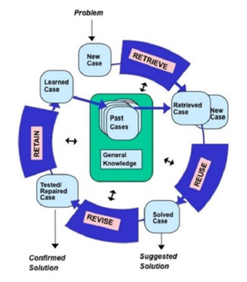

Gambar 2.3 Siklus *CBR*

Pada gambar diatas, terdapat plot metodologi *CBR* yang jelas dalam memecahkan suatu permasalahan. Ketika masalah baru datang, pertama-tama sistem akan melakukan proses *Retrieve*/ambil. Proses tersebut akan melakukan dua langkah pengolahan, yaitu pengenalan dari masalah dan mencari persamaan pokok masalah pada *Database*. Setelah proses *Retrieve* selesai, sistem akan melakukan proses *Reuse*. Dalam Proses *reuse*, sistem akan menggunakan informasi sebelumnya yang memiliki masalah yang sama untuk memecahkan masalah baru. Proses *Reuse* akan menyalin, memilih, dan melengkapi informasi yang akan digunakan. Kemudian pada proses *Revise*, informasi akan dihitung, dievaluasi dan diperbaiki untuk mengatasi kesalahan yang terjadi pada masalah baru. Dalam proses akhir, sistem akan melakukan proses *Retain* / Mempertahankan. Proses mempertahankan pada indeks, mengintegrasikan, dan mengekstrak solusi baru. Selain itu, solusi baru akan disetorkan ke pengetahuan dasar untuk memecahkan masalah yang akan datang. Tentu saja, masalah yang akan dipecahkan adalah masalah yang memiliki kesamaan dengan yang sebelumnya [1].

### Data Mining

*Data Mining* adalah serangkaian proses untuk menggali nilai tambah dari suatu kumpulan data berupa pengetahuan yang selama ini tidak diketahui secara manual. Patut diingat bahwa kata mining sendiri berarti usaha untuk mendapatkan sedikit barang berharga dari sejumlah besar material dasar. Karena itu *Data Mining* sebenarnya memiliki akar yang panjang dari bidang ilmu seperti kecerdasan buatan (*artificial intelligent*), *machine learning*, statistik dan *database*.

*Data mining* adalah proses menerapkan metode ini untuk data dengan maksud untuk mengungkap pola-pola tersembunyi. Dengan arti lain *data mining* adalah proses untuk penggalian pola-pola dari data. *Data mining* menjadi alat yang semakin penting untuk mengubah data tersebut menjadi informasi. Hal ini sering digunakan dalam berbagai praktek profil, seperti pemasaran, pengawasan, penipuan deteksi dan penemuan ilmiah. Telah digunakan selama bertahun-tahun oleh bisnis, ilmuwan dan pemerintah untuk menyaring *volume* data seperti catatan perjalanan penumpang penerbangan, data sensus dan supermarket *scanner data* untuk menghasilkan laporan riset pasar.

Alasan utama untuk menggunakan data mining adalah untuk membantu dalam analisis koleksi pengamatan perilaku. Data tersebut rentan terhadap *collinearity* karena diketahui keterkaitan. Fakta yang tak terelakkan data mining adalah bahwa *subset/set* data yang dianalisis mungkin tidak mewakili seluruh *domain*, dan karenanya tidak boleh berisi contoh-contoh hubungan kritis tertentu dan perilaku yang ada di bagian lain dari *domain*. Untuk mengatasi masalah semacam ini, analisis dapat ditambah menggunakan berbasis percobaan dan pendekatan lain, seperti *Choice Modelling* untuk data yang dihasilkan manusia. Dalam situasi ini, yang melekat dapat berupa korelasi dikontrol untuk, atau dihapus sama sekali, selama konstruksi desain eksperimental.

Beberapa teknik yang sering disebut-sebut dalam literatur *Data Mining* dalam penerapannya antara lain: *clustering, classification, association rule mining, neural network, genetic algorithm* dan lain-lain. Yang membedakan persepsi terhadap *Data Mining* adalah perkembangan teknik-teknik *Data Mining* untuk aplikasi pada database skala besar. Sebelum populernya *Data Mining*, teknik-teknik tersebut hanya dapat dipakai untuk data skala kecil saja [7].

### [*Klasifikasi, Association*, dan *Clustering* dalam *Data Mining*](http://vavajo.blogspot.com/2013/03/klasifikasi-association-dan-clustering.html)

Metode *Clustering* melibatkan penciptaan *cluster* data yang berbeda tergantung pada kedekatan atau hubungan antara data dan membentuk tema. Sebagai contoh sebuah situs *web e-commerce* dapat membuat cluster data tergantung pada wilayah, demografi jenis kelamin, atau kekuasaan bahkan membeli.

Metode klasifikasi mengacu pada pembentukan kelompok data dengan menerapkan algoritma dikenal ke gudang data di bawah pemeriksaan. Metode ini berguna untuk proses bisnis yang membutuhkan informasi kategoris seperti pemasaran atau penjualan. Hal ini dapat menggunakan berbagai algoritma seperti sebagai tetangga terdekat, pohon keputusan belajar dan lain-lain.

Teknik *Association* adalah metode *data mining* digunakan secara luas dan mengarah ke penemuan yang menarik hubungan antara variabel-variabel seperti yang ditemukan di gudang data di bawah pemeriksaan. Data penambang menetapkan formula yang disebut "aturan asosiasi". Dia kemudian memprediksi model masa depan dan bertindak berdasarkan model untuk mendapatkan informasi penting. Sebagai contoh mengambil kasus gelar akademik untuk spesialisasi. Jika seorang mahasiswa opt-in untuk program tertentu maka mungkin ada probabilitas tinggi bahwa ia juga dapat memilih spesialisasi yang relevan di masa depan untuk meningkatkan peluang karirnya [8].

### K-Nearest Neighbor (KNN)

*K-Nearest Neighbor (KNN)* adalah suatu metode yang menggunakan algoritma *supervised* dimana hasil dari *query instance* yang baru diklasifikasi berdasarkan mayoritas dari kategori *KNN.* Tujuan dari algoritma ini adalah mengklasifikasikan obyek baru bedasarkan atribut dan *training sample*. Pengklasifikasian tidak menggunakan model apapun untuk pencocokkannya dan hanya berdasarkan pada memori. Pemberian titik *query* ditemukan olehh sejumlah *k* obyek atau titik *training* yang paling dekat dengan titik *query*. Klasifikasi algoritma ini menggunakan *voting* terbanyak dari obyek *k*. Algoritma *KNN* menggunakan klasifikasi ketetanggaan sebagai nilai prediksi dari *query instance* yang baru.

Algoritma metode *KNN* sangatlah sederhana, bekerja berdasarkan jarak terpendek dari *query instance* ke *training sample* untuk menentukan *KNN*-nya. *Training sample* diproyeksikan ke ruang berdimensi banyak, dimana masing-masing dimensi merepresentasikan fitur dari data. Ruang ini dibagi menjadi bagian-bagian berdasarkan klasifikasi *training sample*. Sebuah titik pada ruang ini ditandai kelac *c* jika kelas *c* merupakan klasifikasi yang paling banyak ditemui pada *k* buah tetangga terdekat dari titik tersebut. Dekat atau jauhnya tetangga biasanya dihitung berdasarkan *Euclidean Distance* yang direpresentasikan sebagai berikut :

dimana matriks *D(a,b)* adalah jarak skalar dari kedua vektor *a* dan *b* dari matriks dengan ukuran *d* dimensi.

Pada fase *training*, algoritma ini hanya melakukan penyimpanan vektor-vektor fitur dan klasifikasi data *training sample.* Pada fase klasifikasi, fitur-fitur yang sama dihitung untuk *testing data* (yang klasifikasinya tidak diketahui).  Jarak vektor baru dihasilkan dari seluruh vektor *training sample* yang dihitung menggunakan pengambilan sejumlah *k* buah yang paling dekat. Pemprediksian dari titik yang baru diklasifikasikan merupakan klasifikasi terbanyak.

Ketepatan algoritma *KNN* sangat dipengaruhi oleh ada atau tidaknya fitur-fitur dan fitur tersebut tidak relevan atau memiliki bobot yang tidak setara dengan relevansi terhadap pengklasifikasiannya. Menurut riset yang telah dilakukan, algoritma ini sebagian besar membahas tentang bagaimana memilih dan memberi bobot terhadap fitur agar performa klasifikasi menjadi lebih baik.

*KNN* memiliki beberapa kelebihan yaitu ketangguhan terhadap *training* data yang memiliki banyak *noise* dan efektif apabila *training* data-nya besar. Sedangkan, kelemahan *KNN* adalah perlunya penentuan nilai pasti dari parameter *k* (jumlah dari tetangga terdekat), *training* pada *KNN* berdasarkan pada jarak yang tidak jelas tentang jenis jarak apa yang harus digunakan dan atribut mana yang harus digunakan untuk mendapatkan hasil terbaik, dan biaya komputasi cukup tinggi karena diperlukan perhitungan jarak dari tiap *query instance* pada keseluruhan *training sample* [9].

### Text Mining

*Text mining* adalah salah satu bidang khusus dari *data mining*. *Text mining* dapat didefinisikan sebagai suatu proses menggali informasi dimana seorang user berinteraksi dengan sekumpulan dokumen menggunakan *tools* analisis yang merupakan komponen-komponen dalam *data mining* yang salah satunya adalah kategorisasi. Adapun tugas khusus dari *text mining* antara lain yaitu pengkategorisasian teks *(text categorization)* dan pengelompokan teks *(text clustering)* [10].

Secara umum dalam *text mining* pada dokumen atau suatu teks dilakukan tahap sebagai berikut:

1. *Case Folding*

*Case folding* merupakan tahapan yang biasa dilakukan pada awal proses. Tahapan ini berfungsi untuk mengubah semua huruf dalam teks menjadi huruf kecil dan menghilangkan karakter selain a-z.

1. *Tokenizing*

Proses *tokenizing* adalah tahap pemotongan string input berdasarkan tiap kata yang menyusunnya. Proses ini menghasilkan kata-kata yang berdiri sendiri [11].

Manajemen pengetahuan adalah sebuah konsep baru di dunia bisnis.

manajemen

pengetahuan

adalah

sebuah

konsep

baru

di

dunia

bisnis

[Teks input]

[Hasil Token]

Gambar 2.4 Contoh *Tokenizing*

1. *Filtering*

Proses *filtering* adalah tahap mengambil kata-kata penting dari hasil token. Bisa menggunakan algoritma *stop list* ( membuang kata-kata yang kurang penting atau *word list*. Proses ini akan dihasilkan kata yang penting saja dan membuang kata kata yang kurang penting [11].

manajemen

pengetahuan

konsep

baru

dunia

bisnis

[Hasil Filter]

manajemen

pengetahuan

adalah

sebuah

konsep

baru

di

dunia

bisnis

[Hasil Token]

Gambar 2.5 Contoh Filtering

1. *Stemming*

Proses *Stemming* adalah proses untuk mengubah bentuk kata menjadi kata dasar. Cara kerjanya adalah dengan membuang imbuhan, sisipan, dan akhiran. Tujuan proses *stemming* diantaranya adalah meningkatkan efisiensi sistem [12].

Proses pembentukan kata dasar dapat menggunakan algoritma *porter.* Algoritma *porter* adalah algoritma untuk pencarian kata dasar khusus bahasa inggris yang ditemukan oleh Martin Porter 1980. Mekanisme pengerjaan algoritma untuk mencari kata dasar yaitu dengan membuang akhiran pada kata berbahasa Inggris yang mengandung imbuhan karena dalam bahasa Inggris tidak mengenal awalan. Untuk menyesuaikan Algoritma *Porter* dengan bahasa Indonesia, maka dilakukan beberapa modifikasi pada pembuangan kata karena bahasa Inggris memimiliki penyesuaian tata aturan bahasa yang sangat berbeda dengan bahasa Indonesia.

Selain algoritma porter stemmer, ada algoritma lain seperti algoritna Nazief Adriani. Dari kedua algoritma untuk *stemming* tersebut masing-masing mempunyai kelebihan dan kekurangan. Hal tersebut telah dibuktikan oleh penelitian sebelumnya dengan mengambil data pengujian pada 30 dokumen teks Bahasa Indonesia dengan ukuran dokumen yang bervariasi yang bertujuan untuk membandingkan hasil stem, waktu proses, dan presisi stemming pada dokumen dengan menggunakan kedua algoritma tersebut.

Berdasarkan perancangan dan implementasi dari riset tersebut, diperoleh kesimpulan untuk proses stemming dokumen yang menggunakan Algoritma Porter membutuhkan waktu yang lebih singkat dan memiliki presentase keakuratan (presisi) lebih kecil dibandingkan dengan stemming menggunakan Algoritma Nazief & Adriani. Selain itu, pada proses stemming Algoritma Nazief & Adriani, kamus yang digunakan sangat mempengaruhi hasil stemming sehingga semakin lengkap kamus yang digunakan maka semakin akurat pula hasil stemming. [13]

Dilihat dari hasil riset tersebut, maka penelitian ini akan menggunakan Algoritma *Porter* untuk proses *stemming* karena pada pemrosesan aplikasi dibutuhkan waktu yang relatif singkat sebagai pendukung proses *KNN* dalam menjalankan tugasnya. Untuk desain Algoritma *Porter* Stemmer untuk Bahasa Indonesia tersebut dapat dilihat pada gambar berikut:

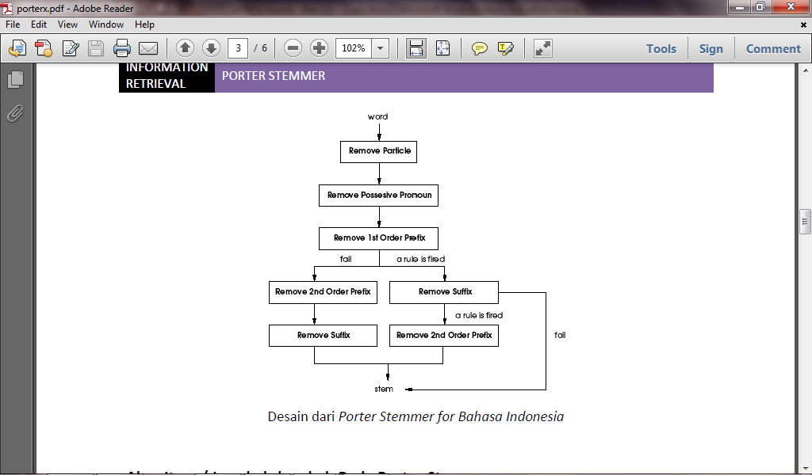

Gambar 2.6 Algoritma Porter Stemmer

**Langkah-langkah Pada Algoritma *Porter Stemmer***

* 1. Menghapus partikel seperti: -kah, -lah, -tah
  2. Mengapus kata ganti (Possesive Pronoun), seperti –ku, -mu, -nya
  3. Mengapus awalan pertama. Jika tidak ditemukan, maka lanjut ke langkah 4a, dan jika ada maka lanjut ke langkah 4b.
  4. a) Menghapus awalan kedua, dan dilanjutkan pada langkah ke 5a

b) Menghapus akhiran, jika tidak ditemukan maka kata tersebut diasumsikan sebagai kata dasar (root word). Jika ditemukan maka lanjut ke langkah 5b.

* 1. a) Menghapus akhiran dan kata akhir diasumsikan sebagai kata dasar (root word.

b) Menghapus awalan kedua dan kata akhir diasumsikan sebagai kata dasar (root word). [14]

### TF-IDF

Tahapan awal *Text Mining* sebelum dilakukan proses *TF-IDF* adalah tahap *tokenisasi* dan *stopword*. *TF-IDF* merupakan salah satu metode yang dapat dilakukan untuk pembobotan terhadap *term. TF* (*Term Frequency*) adalah pembobotan kata (*term*) yang didasarkan pada perhitungan jumlah kata yang muncul pada suatu dokumen. *IDF* (*Inverse Document Frequency*) adalah pembobotan kata (*term*) yang didasarkan pada perhitungan jumlah kata yang muncul pada seluruh dokumen [15]. Semakin banyak kata dalam dokumen, semakin besar bobot kata tersebut, begitu pula sebaliknya. *TF-IDF* (*Term Frequency - Inverse Document Frequency*) merupakan pembobotan sebuah kata dalam satu dokumen agar dapat diproses lebih lanjut oleh algoritma lain [16].

Dimana:

d = dokumen ke-d

t = kata ke-t kata kunci

W = bobot dokumen ke-d terhadap kata ke-t

tf = banyaknya kata yang dicari pada sebuah dokumen

D = total dokumen

### *Cosine Similarity*

*Cosine similarity* digunakan untuk menghitung pendekatan relevansi *query* terhadap dokumen. Penentuan relevansi sebuah *query* terhadap suatu dokumen dipandang sebagai pengukuran kesamaan antara vektor *query* dengan vektor dokumen. Semakin besar nilai kesamaan vektor *query* dengan vektor dokumen maka *query* tersebut dipandang semakin relevan dengan dokumen. Saat mesin menerima *query*, mesin akan membangun sebuah vektor Q (Wq1 ,Wq2 ,…Wqt ) berdasarkan istilah-istilah pada *query* dan sebuah vektor D (di1 ,di2 ,…dit ) berukuran t untuk setiap dokumen. Pada umumnya *cosine similarity (CS)* dihitung dengan rumus *cosine measure*. [17]

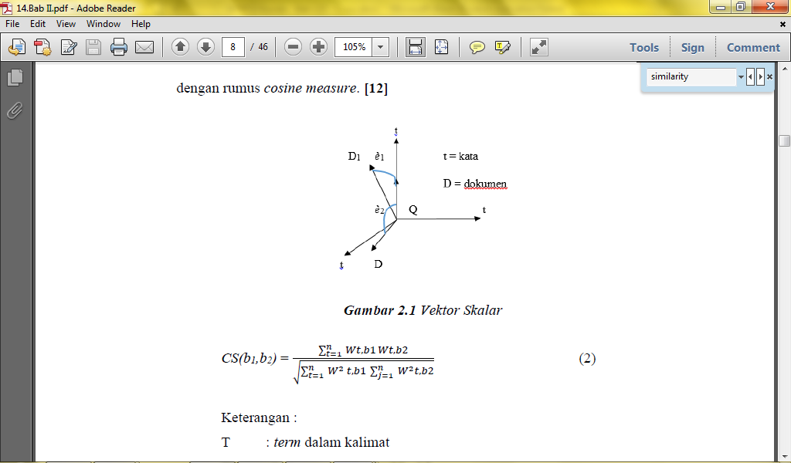

Gambar 2.7 Vektor Skalar

Perhitungan *Cosine Similarity* dapat diimplementasikan dengan rumus:

Dimana:

T = *term* dalam kalimat

Wt,b1 = bobot *term* t dalam *block* b1

Wt,b2 = bobot *term* t dalam *block* b2

### *Unified Modeling Languege*

*Unified Modeling Language (UML)* adalah sistem arsitektur yang bekerja dalam *OOAD* dengan bahasa yang konsisten untuk menentukan, *visualisasi*, mengkonstruksi, dan mendukomentasikan *artifact* yang terdapat dalam sistem *software* untuk memodelkan bisnis dan sistem *non-software* lainnya. *Artifact* yaitu sepotong informasi yang digunakan atau dihasilkan dalam suatu proses rekayasa perangkat lunak. *UML* merupakan suatu kumpulan teknik terbaik yang telah terbukti sukses dalam memodelkan sistem yang besar dan kompleks. [18]

Tujuan utama *UML* diantaranya untuk:

1. Memberikan model yang siap pakai, bahasa pemodelan *visual* yang ekspresif untuk mengembangkan dan saling menukar model dengan mudah dan dimengerti secara umum.
2. Memberikan bahasa pemodelan yang bebas dari berbagai bahasa pemrograman dan proses rekayasa.
3. Menyatukan praktek-praktek yang terdapat dalam pemodelan.

Cakupan dari *UML* meliputi:

1. *UML* menekankan pada apa yang dapat dikerjakan dengan metode-metode tersebut.
2. *UML* berfokus pada suatu bahasa pemodelan standar, bukan pada proses standar. Meskipun *UML* harus diaplikasikan dalam kontek sebuah proses.

*UML* memiliki beberapa diagram dalam pembuatan suatu model, sebab diagram berfungsi untuk menjelaskan elemen-elemen dalam sistem secara grafis. Diagram-diagram tersebut diberi nama berdasarkan sudut pandang yang berbeda-beda terhadap sistem dalam proses analisis atau rekayasa, yang diantaranya sebagai berikut:

#### Use Case Diagram

*Use case diagram* menjelaskan manfaat sistem jika dilihat menurut sudut pandang orang yang berada diluar sistem (*actor*). Diagram ini menunjukkan fungsionalitas suatu sistem atau kelas dan bagaimana sistem berinteraksi dengan dunia luar. *Use case diagram* dapat digunakan selama proses analisis untuk menangkap *requirements* sistem dan untuk memahami bagaimana sistem seharusnya bekerja. Selama tahap desain, *use case* diagram menetapkan perilaku (*behavior*) sistem saat diimplementasikan. Dalam sebuah model mungkin terdapat satu atau beberapa *use case diagram*.

*Use case diagram* dapat sangat membantu dalam penyusunan *requirement* sebuah sistem, mengkomunikasikan rancangan dengan klien, dan merancang *test case* untuk semua *feature* yang ada pada sistem. Sebuah *use case* dapat meng-*include* fungsionalitas *use case* lain sebagai bagian dari proses dalam dirinya. Secara umum diasumsikan bahwa *use case* yang di-*include* akan dipanggil setiap kali *use case* yang meng-*include* dieksekusi secara normal.

Sebuah *use case* dapat di-*include* oleh lebih dari satu *use case* lain, sehingga duplikasi fungsionalitas dapat dihindari dengan cara menarik keluar fungsionalitas yang *common*. Sebuah *use case* juga dapat meng-*extend use case* lain dengan *behaviour*-nya sendiri. Sementara hubungan generalisasi antar *use case* menunjukkan bahwa *use case* yang satu merupakan spesialisasi dari yang lain.

Tabel 2.1 Komponen-komponen *Use Case*

|  |  |  |
| --- | --- | --- |
| **Simbol** | **Nama** | **Keterangan** |
|  | *Actor* | Aktor adalah pengguna sistem. Aktor tidak terbatas hanya manusia saja, sehingga apabila sistem ingin berkomunikasi dengan sistem lain yang menerima *input*  atau memberi *output,* maka sistem tersebut dapat dianggap pula sebagai aktor. |
|  | *Use Case* | *Use case* digambarkan dengan lingkaran *elips* dengan tertulis nama *use case* didalamnya. |
|  | *Association* | Asosiasi digambarkan dengan sebuah garis yang berguna untuk menghubungkan aktor dengan *use case.* |
|  | *Include* | *Include* adalah Relasi *use case* tambahan ke sebuah *use case* dimana *use case* yang ditambahkan memerlukan *use case* ini untuk menjalankan fungsinya. [19] |
|  | *Ekstends* | *Extend*adalah Relasi *use case* tambahan ke sebuah *use case* dimana *use case* yang ditambahkan dapat berdiri sendiri walau tanpa *use case* tambahan itu. [19] |

#### Class Diagram

*Class digram* membantu dalam visualisasi struktur kelas-kelas dari suatu sistem dan merupakan tipe diagram yang paling banyak dipakai. *Class diagram* memperlihatkan hubungan antar kelas dan penjelasan detail tiap-tiap kelas didalam model desain dari suatu sistem. Selama proses analisis, *class diagram* memperhatikan aturan-aturan dan tanggung jawab entitas yang menentukan perilaku sistem. Selama tahap desain, *class diagram* berperan dalam menangkap struktur dari semua kelas yang yang membentuk arsitektur sistem yang dibuat. *Class diagram* juga merupakan pondasi untuk *component diagram* dan *deployment diagram*. Dalam sebuah model mungkin terdapat beberapa diagram kelas dengan spesifikasi tersendiri.

Pada sebuah *Class* memiliki tiga area pokokyaitu Nama (*stereotype*), Atribut dan Metoda. Sedangkan untuk menyatakan hubungan antar *class* dalam pembuatan *class diagram*, dapat menggunakan beberapa penghubung sebagai berikut:

1. Asosiasi, yaitu hubungan statis antar *class*. Umumnya menggambarkan *class* yang memiliki atribut berupa *class* lain, atau *class* yang harus mengetahui eksistensi *class* lain. Panah *navigability* menunjukkan arah *query* antar *class*.
2. Agregasi, yaitu hubungan yang menyatakan bagian (“terdiri atas..”).
3. Pewarisan, yaitu hubungan hirarkis antar *class*. *Class* dapat diturunkan dari *class* lain dan mewarisi semua atribut dan metoda *class* asalnya dan menambahkan fungsionalitas baru, sehingga ia disebut anak dari *class* yang diwarisinya. Kebalikan dari pewarisan adalah generalisasi.
4. Hubungan dinamis, yaitu rangkaian pesan (*message*) yang di-*passing* dari satu *class* kepada *class* lain. Hubungan dinamis dapat digambarkan dengan menggunakan *sequence diagram* yang akan dijelaskan kemudian.

#### Sequence Diagram

*Sequence diagram* menjelaskan interaksi objek yang disusun dalam suatu urutan waktu. Diagram ini secara khusus berasosisasi dengan *use case*. *Sequence diagram* memperlihatkan tahap demi tahap apa yang seharusnya terjadi untuk menghasilkan sesuatu didalam *use case*. Tipe diagram ini sebaiknya digunakan diawal tahap desain atau analisis karena kesederhanaanya dan mudah untuk dimengerti.

*Sequence diagram* biasa digunakan untuk menggambarkan skenario atau rangkaian langkah-langkah yang dilakukan sebagai respon dari sebuah *event* untuk menghasilkan *output* tertentu. Tujuan penggunaan sequence diagram yakni:

1. Mengkomunikasikan *requirement* kepada tim teknis karena diagram ini dapat lebih mudah untuk dielaborasi menjadi model *design*.
2. Merupakan *diagram* yang paling cocok untuk mengembangkan model deskripsi *use-case* menjadi spesifikasi *design*.

#### Activity Diagram

*Activity diagram* memodelkan alur kerja *(workflow)* sebuah proses bisnis dan urutan aktivitas dalam suatu proses. *Diagram* ini sangat mirip dengan sebuah *flowchart* karena kita dapat memodelkan sebuah alur kerja dari satu aktivitas ke aktivitas lainnya atau dari satu aktivitas kedalam keadaan sesaat *(state)*. Seringkali bermanfaat bila membuat sebuah *activity diagram* terlebih dahulu dalam memodelkan sebuah proses secara keseluruhan. *Activity diagram* juga sangat berguna ketika menggambarkan perilaku paralel atau menjelaskan bagaimana perilaku dalam berbagai *use case* berinteraksi.

## Tinjauan Pustaka

Untuk menentukan posisi penelitian ini dengan penelitian yang terdahulu maka dibuatlah *State Of The Art*. Pada penelitian ini membandingkan dengan tiga jurnal yang berkaitan dengan “Implementasi Algoritma *K-Nearest Neighbor* Dalam *Sistem Case Based Reasoning* Untuk Pencari Jawaban dari Soal-soal Algoritma”.

Achmad Ridok dalam penelitiannya yang berjudul “Pembuatan Judul Otomatis Dokumen Berita Berbahasa Indonesia Menggunakan Metode *KNN*”, membuat judul otomatis dokumen berita. Analisis pembentukan judul secara otomatis menekankan ide pembelajaran korelasi antara kata-kata yang menyusun dokumen dari pelatihan dan menerapkan model tersebut untuk membuat judul pada data pengujian. Penelitian ini bertujuan untuk menghasilkan judul dari suatu artikel dokumen secara otomatis. Data yang digunakan adalah dokumen berita berbahasa Indonesia. Tahapan dari penelitian yaitu Preproses, persamaan dokumen*, KNN*, menemukan kesamaan terbesar, mendapatkan judul untuk dokumen. Penarikan kesimpulan implementasi algoritma disajikan dalam bentuk tabel yang berisi daftar judul asal dan judul hasil yang telah diuji cobakan.

Yoseph Samuel, Rosa Delima dan Antonius Rachmat dalam penelitiannya yang berjudul “Implementasi Metode *K-Nearest Neighbor* dengan *Decision Rule* untuk Klasifikasi Subtopik Berita”, membuat sistem klasifikasi topik berita otomatis berdasarkan gabungan dari algoritma *K-Nearest Neighbor* dengan algoritma *Decision Rule*. Analisis dari algoritma *K-Nearest Neighbor* yaitu sebuah algoritma yang sering digunakan untuk klasifikasi teks dan data, sedangkan *Decision Rule* digumakan untuk jumlah dokumen yang jauh lebih banyak. Penelitian ini bertujuan untuk memaksimalkan penggunaan algoritma *K-Nearest Neighbor*. Data yang digunakan adalah berita dari 3 *website* diantaranyabbc.com, cnn.com, dan foxnews.com. Tahapan dari penelitiannya yaitu *tokenizing*, *stopwords*, *stemming*, pembobotan pada tiap *term* dengan *TF-IDF*, perhitungan *cosine* dan *euclidean distance*. Penarikan kesimpulan implementasi algoritma disajikan dalam bentuk tabel persentase keakuratan.

Afian Syafaadi Rizki, Indriati dan Lailil Muflikhah dalam penelitiannya yang berjudul “*Text Mining* Klasifikasi Soal Biologi Sekolah Menengah Atas Dengan Metode *Improved KNN*”, membuat pengkategorian soal-soal biologi SMA kedalam empat kategori yaitu hewan, tumbuhan, protista, ekosistem. Analisis dalam menghadapi tes banyak siswa yang merasa kesulitan yang salah satu penyebabnya adalah proses pembelajaran yang kurang optimal. Data yang digunakan adalah soal-soal biologi SMA. Penelitian ini bertujuan untuk dapat membantu pengajar dalam mengevaluasi siswanya, sekaligus dapat memberikan materi-materi pelajaran tertentu secara interaktif. Tahapan dari penelitiannya yaitu *Preprocessing,* Pembobotan, *cosine similiarity,* *Improved* *KNN*, Pengujian. Penarikan kesimpulan implementasi algoritma disajikan dalam bentuk grafik.

Emha Taufiq Luthfi dalam penelitiannya yang berjudul “Penerapan *Case Based Reasoning* dalam Mendukung Penyelesaian Kasus”, membuat sistem yang lebih fleksibel dalam mendukung penyelesaian kasus/permasalahan yang bersifat samar. Analisis pada *Rule Based System* dengan database konvensional memiliki kekurangan dalam mendukung penyelesaian kasus/permasalahan yang bersifat samar atau dengan level kemiripan yang tidak 100% terhadap informasi tersimpan. Penelitian ini bertujuan untuk mendukung penyelesaian kasus/permasalahan berdasar kasus/permasalahan terdahulu yang telah diketahui statusnya. Tahapan dari penelitiannya yaitu Pengambilan data lama, Pembobotan, Penginputan data kasus baru, Perhitungan level kemiripan kasus, Pencarian kemiripan kasus level terkecil. Penarikan kesimpulan implementasi metode dan algoritma disajikan dalam bentuk list/daftar.

Dedy Santoso, Dian Eka Ratnawati dan Indriati dalam penelitiannya yang berjudul “Perbandingan Kinerja *Metode Naïve Bayes, K-Nearest Neighbor*, dan Metode Gabungan *K-Means* dan *Lvq* dalam Pengkategorian Buku Komputer Berbahasa Indonesia Berdasarkan Judul dan Sinopsis”, membuat perbandingan kinerja dari algoritma klasifikasi *Naïve Bayes, K-Nearest Neighbor*, dan Metode Gabungan *K-Means* dan *Lvq*. Analisis yang telah dialami oleh seorang pustakawan mendapatkan kendala dalam pengkategorian buku, karena biasanya pustakawan masih menggunakan cara yang kurang efisien. Penelitian ini bertujuan untuk mencari metode terbaik dalam mengkategorikan buku, khususnya buku komputer berbahasa Indonesia. Tahapan dari penelitiannya yaitu *Preprocessing,* Klasifikasi, Pengujian, Pembandingan hasil uji dan Penentuan metode terbaik. Penarikan kesimpulan pembandingan hasil uji algoritma disajikan dalam bentuk grafik.

Yana Aditia Gerhana dan As’ari Djohar dalam penelitiannya yang berjudul “Case-based Reasoning Learning Model to Develop Skill in Problem Solving of Student of Vocational Education”, membuat penelitian tentang pengembangan model pembelajaran *CBR* dan metode *SLDC* untuk meningkatkan pemecahan masalah siswa SMK dalam keterampilan pemecahanan masalah komputer. Penelitian ini bertujuan untuk meningkatkan kemampuan pemecahan masalah siswa SMK dalam keterampilan pemecahan masalah komputer, membuktikan teori-teori mengenai keuntungan dari model pembelajaran yang memanfaatkan teknologi Informasi & Komunikasi, dan membuktikan keuntungan dari model pembelajaran *CBR*. Tahapan dari penelitiannya yaitu dan *CBR* (*Retrieve, Reuse*, *Revise, Retain*). Penarikan kesimpulan pembandingan hasil uji algoritma disajikan dalam bentuk tabel.

Untuk lebih jelas dalam melihat perbandingan tiap penelitian, dapat dilihat pada tabel dibawah ini:

Tabel 2.2 *State Of The Art*

|  |  |  |  |  |
| --- | --- | --- | --- | --- |
| **No** | **Penelitian** | **Algoritma** | **Data** | **Hasil** |
| 1. | Achmad Ridok | *K-Nearest Neighbor* | Dokumen Berita Berbahasa Indonesia | Dengan metode *KNN* dapat melakukan pembentukan judul secara otomatis suatu dokumen dan menghasilkan kinerja terbaik dalam klasifikasi tetapi tidak dapat membuat judul baru dan sangat bergantung terhadap data latih. |
| 2. | Yoseph Samuel, Rosa Delima dan Antonius Rachmat | *KNN* dan *Decision Rule* | Berita dari *website* | Penggunaan *Decision Rule* menambah keakuratan sekitar 2% dan kurang mampu memaksimalkan performa *KNN.* Algoritma *KNN* sendiri memberikan hasil keakuratan yang baik sekitar 88%. |
| 3. | Afian Syafaadi Rizki, Indriati dan Lailil Muflikhah | *Improved KNN* | Soal-soal Biologi SMA | Performa metode *improved KNN* untuk klasifikasi soal biologi SMA masih kurang bagus karena adanya kesamaan term diantara kategori. |
| 4. | Emha Taufiq Luthfi | *CBR* dan *Nearest Neighbor* | Rule Based System | Penggunaan *CBR* dengan algoritma *Nearest* *Neighbor* dapat dilakukan untuk mencari level kedekatan data kasus baru dengan data kasus lama yang menjadi acuan dalam pengambilan keputusan terhadap kasus baru. |
| 5. | Dedy Santoso, Dian Eka Ratnawati dan Indriati | *KNN,* *Naive Bayes* serta gabungan *K-Means* dan *LVQ* | 200 buku komputer dalam 5 kategori | Hasil pengujian menunjukkan bahwa rata-rata akurasi metode *KNN* adalah 96%, sedangkan metode *Naive Bayes* adalah 98%, dan metode gabungan *k-means* dan *LVQ* adalah 92,2%. Sehingga metode *Naive Bayes* adalah yang terbaik dalam mengkategorikan buku komputer bahasa Indonesia. |
| 6. | Yana Aditia Gerhana dan As’ari Djohar | *Case Based Reasoning* | Sampel purposive dari 522 siswa dan 8 guru di SMK Garut | Hasil model pembelajaran CBR dapat meningkatkan kemampuan pemecahan masalah siswa SMK dalam keterampilan pemecahan masalah komputer. Hasil model pembelajaran ini lebih baik dari yang konvensional model. |

# BAB III

# ANALISIS DAN PERANCANGAN

## Analisis Sistem

Analisis sistem bertujuan untuk mengidentifikasi proses berjalannya suatu sistem yang akan dikembangkan. Analisis sistem dapat dijadikan sebagai acuan dasar dari pembuatan aplikasi baik itu dari segi kebutuhan fungsional, kebutuhan *non*-fungsional, pemodelan, deskripsi, analisis pengguna maupun desain yang akan digunakan dalam proses pengembangan perangkat lunak.

Penelitian ini dilakukan untuk membuat sebuah aplikasi yang dapat mencari kemiripan antara soal dan jawaban algoritma baru dengan seluruh pengetahuan yang aplikasi miliki. Aplikasi yang akan dibangun berbasis *java off-line,* hal ini disesuaikan dengan kebutuhan pengguna agar dapat mengakses sistem yang tidak bergantung pada koneksi internet. Aplikasi ini berguna untuk membantu para pelajar yang masih belum memahami kode program, sehingga dengan menjalankan aplikasi ini dapat membantu dalam mencari jawaban dari soal algoritma yang hasilnya berupa identitas jawaban dan gambaran potongan kode program berdasarkan tingkat kemiripan tertinggi dari hasil jawaban soal algoritma yang lalu.

Aplikasi ini dibangun dengan penerapan sistem *CBR* dan *KNN* yang melibatkan konsep *text mining* dalam proses pencarian jawaban. Tahapan yang dilakukan dalam pemprosesan terdiri dari *case folding,* *tokenizing, filtering, stemming,* pembobotan *similarity,* klasifikasi *KNN* dan algoritma *CBR* yang digunakan dalam pengetahuan kasus baru dan kasus lama. Adapun proses yang dilakukan ketika menginput pengetahuan adalah :

* 1. *Input*, admin harus login terlebih dahulu untuk dapat mengakses halaman. Hal ini dilakukan agar mencegah pengobrak-abrikan pengetahuan. Apabila halaman sudah dapat diakses, admin dapat memasukan data pengetahuan berupa soal, jawaban dan gambar potongan kode program.
  2. Proses, sistem akan mengolah data pengetahuan yang telah diinputkan, mulai dari membaca data yang berupa kalimat menjadi kata (*tokenzing*), selanjutnya melakukan proses penghapusan pada kata yang dianggap kata tidak penting (*filtering*), kemudian kata-kata yang tersisa tersebut dicari imbuhan baik awalan maupun akhiran sehingga dapat dijadikan kata dasar (*stemming*).
  3. Output, hasil proses disimpan ke dalam database.

Proses yang dilakukan ketika mencari jawaban adalah :

* 1. *Input*, pengguna memasukan data berupa soal.
  2. Proses, melakukan proses yang sama seperti cara penginputan oleh admin hanya saja setelah proses tersebut dilakukan akan dilanjutkan dengan proses pembobotan dengan *TF-IDF* dengan cara membandingkan dengan pengetahuan yang telah ada pada database, kemudian menggunakan metode perhitungan *similarity* dan pengklasifikasian *KNN.*
  3. Output, menampilkan hasil pencarian dan pengklasifikasian berupa identitas jawaban dan gambar potongan kode program. Setelah hasil proses didapatkan data akan disimpan sebagai pengetahuan baru ke dalam database ketika data tersebut memiliki hasil dibawah batasan nilai *tressholding*.

### Analisis Kebutuhan *Non­-*fungsional

Analisis kebutuhan *non-*fungsional dibutuhkan untuk membangun sistem yang terdiri dari:

1. Analisis Kebutuhan Perangkat Keras

Perangkat keras yang digunakan untuk membuat program menggunakan komputer dengan spesifikasi minimum sebagai berikut:

1. *Intel*® *Atom*™ InsideTM CPU @ 2.40GHz 2.40GHz;
2. RAM 2 GB (1.89 GB usable);
3. *Harddisk* 464.3 GB;
4. Sistem operasi *Windows* 7 Pro;
5. Analisis Kebutuhan Perangkat Lunak

Pembuatan pemodelan sistem dan pembuatan program dan simulasi membutuhkan perangkat lunak sebagai berikut.

1. *Java* *Development Kit* versi 1.7;
2. *Netbeans 7.2.1*
3. *Xampp*
4. *Mozilla Firefox*
5. Analisis Kebutuhan Pengguna

Karekteristik pengguna yang nantinya akan berperan dalam penggunaan aplikasi ini terbagi menjadi 2 kategori yaitu pengguna sebagai pemakai (*user*) dan pengguna sebagai pengelola data (*admin*).

### Analisis Kebutuhan *Fungsional*

Analisis kebutuhan *fungsional* merupakan penjabaran kebutuhan yang dibutuhkan pada aplikasi yang akan dibangun. Pada analisis kebutuhan *fungsional* mencangkupi deskripsi global dari aplikasi seperti yang terdapat pada tabel berikut:

Tabel 3.3 Kebutuhan *Fungsional*

|  |  |  |
| --- | --- | --- |
| **No** | **Kebutuhan** | **Deskripsi** |
| 1. | Aplikasi dapat mengelola data. | Aplikasi dapat mengelola data seperti membaca, menyimpan, mengubah dan menghapus data yang saling berhubungan dengan data yang ada pada database. |
| 2 | Aplikasi dapat mengolah soal. | Aplikasi dapat mengolah soal sebelum dimasukkan pada database. Pengolahan tersebut meliputi tahapan *Pre-processing (case folding*, *tokenisasi*, *filter* dengan menggunakan metode *stopword*, dan *stemming* dengan menggunakan algoritma porter). |
| 3. | Aplikasi dapat mencari identitas dan jawaban otomatis hanya dengan menginput soal. | Aplikasi dapat mencari identitas dan jawaban otomatis hanya dengan menginput soal. Proses pencarian tersebut pertama-tama menggunakan pengolahan pada soal yang diinputkan (*Pre-processing*), pemberian bobot menggunakan *TF-IDF*, pencarian kemiripan dengan metode *Similarity* dan algoritma *KNN.* |
| 4. | Aplikasi dapat mengelola soal dan jawaban baru. | Aplikasi dapat mengelola soal dan jawaban baru dengan menggunakan metode (*CBR*) yang mempunyai 4 tahapan yaitu: *Retrieve, Reuse, Revise* dan *Retain.* |

### Analisis Data

Untuk menjalankan sistem ini dibutuhkan data dari dari admin untuk dijadikan pengetahuan yang dianggap benar dan data dari pengguna berupa soal algoritma. Dari data-data tersebut dapat dijadikan perbandingan antara data baru dan data yang sudah ada di dalam *database.* Hal ini dilakukan agar dapat dijadikansebagai acuan terhadap perhitungan nilai kemiripan dan pengkategorian dalam menentukan apakah data tersebut sebagai pengetahuan baru atau bukan. Jika data tersebut merupakan pengetahuan baru, maka akan disimpan kedalam database.

### Analisis Proses *Text Maining*

Sistem yang dibangun menggunakan tahapan-tahapan *text maining* sehingga dibagi menjadi beberapa tahapan proses, setiap tahap proses mempunyai fungsi yang berbeda dalam memproses kata. Tahapan proses tersebut diantaranya sebagai berikut :

* + - 1. *Case Folding*

Proses *Case folding* berfungsi untuk mengubah semua huruf dalam teks menjadi huruf kecil dan menghilangkan karakter selain a-z. Sebagai pengimpementasian digunakan 3 data *training sample* sebagai berikut:

Tabel 3.5 Proses *Case Folding*

|  |  |  |
| --- | --- | --- |
| **Dok** | **Kalimat Asli** | **Proses *Case Folding*** |
| 1. | Tulis program untuk menentukan lama bekerja seorang pegawai, jika jam masuk dan jam pulang diinput. Catatan: jam berupa angka 1-12, dan seorang pegawai bekerja kurang dari 12 jam. | tulis program untuk menentukan lama bekerja seorang pegawai, jika jam masuk dan jam pulang diinput. catatan: jam berupa angka 1-12, dan seorang pegawai bekerja kurang dari 12 jam. |
| 2. | Tulis program untuk menentukan biaya parkir yang dihitung berdasarkan lama parkir. Lama parkir dihitung dari selisih jam masuk dan jam keluar diinput. Biaya parkir 2 jam pertama 2000, perjam berikutnya 500. | tulis program untuk menentukan biaya parkir yang dihitung berdasarkan lama parkir. lama parkir dihitung dari selisih jam masuk dan jam keluar diinput. biaya parkir 2 jam pertama 2000, perjam berikutnya 500. |
| 3. | Tulis program untuk menghitung resistor pengganti dari 3 buah resistor yang disusun secara seri atau paralel. Rumus untuk resistor pengganti sbb: Seri: Rgab = R1 + R2 + R3 Paralel : 1/Rgab =1/R1+ 1/R2+1/R3. Besar R1, R2 dan R3 serta jenis penyusunan (seri/paralel) diinput oleh user. | tulis program untuk menghitung resistor pengganti dari 3 buah resistor yang disusun secara seri atau paralel. rumus untuk resistor pengganti sbb: seri: rgab = r1 + r2 + r3 paralel : 1/rgab=1/r1+1/r2 +1/r3. besar r1, r2 dan r3 serta jenis penyusunan (seri/paralel) diinput oleh user. |
| 4. | Program melakukan pengurutan sekumpulan nilai ujian mahasiswa. Data nilai ujian mahasiswa dibaca dari keyboard, lalu diurutkan dari kecil ke besar dan akhirnya hasil pengurutan ditampilkan ke monitor. | program melakukan pengurutan sekumpulan nilai ujian mahasiswa. data nilai ujian mahasiswa dibaca dari keyboard, lalu diurutkan dari kecil ke besar dan akhirnya hasil pengurutan ditampilkan ke monitor. |
| 5. | Program untuk mencetak tabel Fahrenheit-Celcius dari x sampai y dengan kenaikan sebesar step. Masukan program ini adalah suhu awal, suhu akhir, step dan keluarannya adalah tabel konversi suhu dalam C dan F. | program untuk mencetak tabel fahrenheit-celcius dari x sampai y dengan kenaikan sebesar step. masukan program ini adalah suhu awal, suhu akhir, step dan keluarannya adalah tabel konversi suhu dalam c dan f. |

* + - 1. *Tokenizing*

Proses *Tokenizing* dilakukan setelah proses *case folding* selesai. Proses ini berfungsi untuk memecah kalimat menjadi kata-kata serta membuang tanda baca, operator dan angka.

Tabel 3.6 Proses *Tokenizing*

|  |  |  |  |  |  |  |
| --- | --- | --- | --- | --- | --- | --- |
| **Dok.** | **Kata** | **Kata** | **Kata** | **Kata** | **Kata** | **Kata** |
| 1. | tulis | program | untuk | menentukan | lama | bekerja |
| seorang | pegawai | jika | jam | masuk | dan |
| jam | pulang | diinput | catatan | jam | berupa |
| angka | dan | seorang | pegawai | bekerja | kurang |
| dari | jam |  | | | |
| 2. | tulis | program | untuk | menentukan | biaya | parkir |
| yang | dihitung | berdasarkan | lama | parkir | lama |
| parkir | dihitung | dari | selisih | jam | masuk |
| dan | jam | keluar | diinput | biaya | parkir |
| jam | pertama | perjam | berikutnya |  | |
| 3. | tulis | program | untuk | menghitung | resistor | pengganti |
| dari | buah | resistor | yang | disusun | secara |
| seri | atau | paralel | rumus | untuk | resistor |
| pengganti | sbb | seri | rgab | r | r |
| r | paralel | rgab | r | r | r |
| besar | r | r | dan | r | serta |
| jenis | penyusunan | seri | paralel | diinput | oleh |
| user |  | | | | |
| 4. | program | melakukan | pengurutan | sekumpulan | nilai | ujian |
| mahasiswa | data | nilai | ujian | mahasiswa | dibaca |
| dari | keyboard | lalu | diurutkan | dari | kecil |
| ke | besar | dan | akhirnya | hasil | pengurutan |
| ditampilkan | ke | monitor |  | | |
| 5. | program | untuk | mencetak | tabel | fahrenheit | celcius |
| dari | x | sampai | y | dengan | kenaikan |
| sebesar | step | masukan | program | ini | adalah |
| suhu | awal | suhu | akhir | step | dan |
| keluarannya | adalah | tabel | konversi | suhu | dalam |
| c | dan | f |  | | |

* + - 1. *Filtering*

Proses *Filtering* dilakukan setelah *tokenizing* dilakukan. Proses ini berfungsi untuk membuang kata yang dianggap tidak penting dengan menggunakan metode *stopword.* Berikut ini adalah kata-kata yang dibuang dari data *training sample.*

Tabel 3.7 Kata Yang Dibuang

|  |  |  |  |  |  |
| --- | --- | --- | --- | --- | --- |
| **Kata Yang Dibuang** | | | | | |
| untuk | menentukan | seorang | jika | dan | berupa |
| angka | dari | yang | atau | lama | serta |
| oleh | lalu | ke | ini | dalam | dengan |
| adalah |  |  |  |  |  |

* + - 1. *Stemming*

Proses *Stemming* adalah proses untuk mengubah bentuk kata menjadi kata dasar. Cara kerjanya adalah dengan membuang imbuhan, sisipan, dan akhiran. Pada proses ini menggunakan algoritma  *porter* dalam pembentukan kata dasar.

Tabel 3.8 Algoritma *Porter Stemmer*

|  |  |  |  |  |  |  |
| --- | --- | --- | --- | --- | --- | --- |
| **Dok** | **Kata** | **Kata** | **Kata** | **Kata** | **Kata** | **Kata** |
| 1. | tulis | program | kerja | gawai | jam | masuk |
| jam | pulang | input | catat | jam | gawai |
| kerja | kurang | jam |  | | |
| 2. | tulis | program | biaya | parkir | hitung | dasar |
| parkir | parkir | hitung | selisih | jam | masuk |
| jam | keluar | input | biaya | parkir | jam |
| pertama | jam | ikut |  | | |
| 3. | tulis | program | hitung | resistor | ganti | resistor |
| susun | cara | seri | paralel | rumus | resistor |
| ganti | sbb | seri | rgab | r | r |
| r | paralel | rgab | r | r | r |
| besar | r | r | r | jenis | susun |
| seri | paralel | input | user |  | |
| 4. | program | laku | urut | kumpul | nilai | uji |
|  | mahasiswa | data | nilai | uji | mahasiswa | baca |
|  | yboard | urut | kecil | besar | akhir | hasil |
|  | urut | tampil | monitor |  | | |
| 5. | program | cetak | tabel | fahrenheit | celcius | x |
|  | y | naik | besar | step | masuk | program |
|  | suhu | awal | suhu | akhir | step | luar |
|  | tabel | konversi | suhu | c | f |  |

### Analisis Pembobotan *TF-IDF*

Penganalisisan pembobotan pada aplikasi yang dibangun menggunakan metode *TF-IDF. TF* (*Term Frequency*) digunakan untuk menghitung jumlah kata yang muncul pada tiap dokumen, sedangkan *IDF* (*Inverse Document Frequency*) digunakan untuk menghitung jumlah kata yang muncul pada seluruh dokumen.

Sebagai implementasi perhitungan pembobotan dengan mengambil 5 data *training sample* hasil dari pemprosesan *text maining*.

Tabel 3.9 Data *Training Sample*

|  |  |
| --- | --- |
| Dokumen 1 | tulis program kerja gawai jam masuk jam pulang input catat jam gawai kerja kurang jam |
| Dokumen 2 | tulis program biaya parkir hitung dasar parkir parkir hitung selisih jam masuk jam keluar input biaya parkir jam pertama jam ikut |
| Dokumen 3 | tulis program hitung resistor ganti resistor susun cara seri paralel rumus resistor ganti sbb seri rgab r r r paralel rgab r r r besar r r r jenis susun seri paralel input user |
| Dokumen 4 | program laku urut kumpul nilai uji mahasiswa data nilai uji mahasiswa baca yboard urut kecil besar akhir hasil urut tampil monitor |
| Dokumen 5 | program cetak tabel fahrenheit celcius x y nai besar step masu program suhu awal suhu akhir step luar tabel konversi suhu c f |
| Dokumen uji | hitung jumlah nilai data hasil uji naik suhu zat laku mahasiswa |

Menentukan banyaknya *TF (Term Frequency)*, *DF (Document Frequency)* dan *IDF* (*Inverse Document Frequency*) untuk menghitung jumlah kata yang muncul pada seluruh dokumen dari kata kunci(*query*) : “tulis program hitung biaya parkir kendaraan gawai cara susun paralel”*.* Pada nilai *idf* dihitung dengan menggunakan rumus persamaan : *Idf* =

*Idf* (hitung) = = 0,176 *Idf* (jumlah) = = 0,778

*Idf* (nilai) = = 0,301 *Idf* (data) = = 0,477

*Idf* (hasil) = = 0,477 *Idf* (uji) = = 0,301

*Idf* (naik) = = 0,477 *Idf* (suhu) = = 0,176

*Idf* (zat) = = 0,778 *Idf* (laku) = = 0,477

*Idf* (mahasiswa) = = 0,301

Tabel 3.10 Penentuan *TF*, *DF* dan *IDF*

|  |  |  |  |  |  |  |  |  |
| --- | --- | --- | --- | --- | --- | --- | --- | --- |
| **Term** | **D.Uji** | **D1** | **D2** | **D3** | **D4** | **D5** | **DF** | **IDF** |
| akhir | 0 | 0 | 0 | 0 | 1 | 1 | 2 | 0,477 |
| awal | 0 | 0 | 0 | 0 | 0 | 1 | 1 | 0,778 |
| baca | 0 | 0 | 0 | 0 | 1 | 0 | 1 | 0,778 |
| besar | 0 | 0 | 0 | 1 | 1 | 1 | 3 | 0,301 |
| biaya | 0 | 0 | 2 | 0 | 0 | 0 | 2 | 0,477 |
| c | 0 | 0 | 0 | 0 | 0 | 1 | 1 | 0,778 |
| cara | 0 | 0 | 0 | 1 | 0 | 0 | 1 | 0,778 |
| catat | 0 | 1 | 0 | 0 | 0 | 0 | 1 | 0,778 |
| celcius | 0 | 0 | 0 | 0 | 0 | 1 | 1 | 0,778 |
| cetak | 0 | 0 | 0 | 0 | 0 | 1 | 1 | 0,778 |
| dasar | 0 | 0 | 1 | 0 | 0 | 0 | 1 | 0,778 |
| data | 1 | 0 | 0 | 0 | 1 | 0 | 2 | 0,477 |
| f | 0 | 0 | 0 | 0 | 0 | 1 | 1 | 0,778 |
| fahrenheit | 0 | 0 | 0 | 0 | 0 | 1 | 1 | 0,778 |
| ganti | 0 | 0 | 0 | 2 | 0 | 0 | 2 | 0,477 |
| gawai | 0 | 2 | 0 | 0 | 0 | 0 | 2 | 0,477 |
| hasil | 1 | 0 | 0 | 0 | 1 | 0 | 2 | 0,477 |
| hitung | 1 | 0 | 2 | 1 | 0 | 0 | 4 | 0,176 |
| ikut | 0 | 0 | 1 | 0 | 0 | 0 | 1 | 0,778 |
| input | 0 | 1 | 1 | 1 | 0 | 0 | 3 | 0,301 |
| jam | 0 | 4 | 4 | 0 | 0 | 0 | 8 | -0,12 |
| jenis | 0 | 0 | 0 | 1 | 0 | 0 | 1 | 0,778 |
| jumlah | 1 | 0 | 0 | 0 | 0 | 0 | 1 | 0,778 |
| kecil | 0 | 0 | 0 | 0 | 1 | 0 | 1 | 0,778 |
| keluar | 0 | 0 | 1 | 0 | 0 | 0 | 1 | 0,778 |
| kerja | 0 | 2 | 0 | 0 | 0 | 0 | 2 | 0,477 |
| keyboard | 0 | 0 | 0 | 0 | 1 | 0 | 1 | 0,778 |
| konversi | 0 | 0 | 0 | 0 | 0 | 1 | 1 | 0,778 |
| kumpul | 0 | 0 | 0 | 0 | 1 | 0 | 1 | 0,778 |
| kurang | 0 | 1 | 0 | 0 | 0 | 0 | 1 | 0,778 |
| laku | 1 | 0 | 0 | 0 | 1 | 0 | 2 | 0,477 |
| luar | 0 | 0 | 0 | 0 | 0 | 1 | 1 | 0,778 |
| mahasiswa | 1 | 0 | 0 | 0 | 2 | 0 | 3 | 0,301 |
| masuk | 0 | 1 | 1 | 0 | 0 | 1 | 3 | 0,301 |
| monitor | 0 | 0 | 0 | 0 | 1 | 0 | 1 | 0,778 |
| naik | 1 | 0 | 0 | 0 | 0 | 1 | 2 | 0,477 |
| nilai | 1 | 0 | 0 | 0 | 2 | 0 | 3 | 0,301 |
| paralel | 0 | 0 | 0 | 3 | 0 | 0 | 3 | 0,301 |
| parkir | 0 | 0 | 4 | 0 | 0 | 0 | 4 | 0,176 |
| pertama | 0 | 0 | 1 | 0 | 0 | 0 | 1 | 0,778 |
| program | 0 | 1 | 1 | 1 | 1 | 2 | 6 | 0 |
| pulang | 0 | 1 | 0 | 0 | 0 | 0 | 1 | 0,778 |
| r | 0 | 0 | 0 | 9 | 0 | 0 | 9 | -0,18 |
| resistor | 0 | 0 | 0 | 3 | 0 | 0 | 3 | 0,301 |
| rgab | 0 | 0 | 0 | 2 | 0 | 0 | 2 | 0,477 |
| rumus | 0 | 0 | 0 | 1 | 0 | 0 | 1 | 0,778 |
| sbb | 0 | 0 | 0 | 1 | 0 | 0 | 1 | 0,778 |
| selisih | 0 | 0 | 1 | 0 | 0 | 0 | 1 | 0,778 |
| seri | 0 | 0 | 0 | 3 | 0 | 0 | 3 | 0,301 |
| step | 0 | 0 | 0 | 0 | 0 | 2 | 2 | 0,477 |
| suhu | 1 | 0 | 0 | 0 | 0 | 3 | 4 | 0,176 |
| susun | 0 | 0 | 0 | 2 | 0 | 0 | 2 | 0,477 |
| tabel | 0 | 0 | 0 | 0 | 0 | 2 | 2 | 0,477 |
| tampil | 0 | 0 | 0 | 0 | 1 | 0 | 1 | 0,778 |
| tulis | 0 | 1 | 1 | 1 | 0 | 0 | 3 | 0,301 |
| uji | 1 | 0 | 0 | 0 | 2 | 0 | 3 | 0,301 |
| urut | 0 | 0 | 0 | 0 | 3 | 0 | 3 | 0,301 |
| user | 0 | 0 | 0 | 1 | 0 | 0 | 1 | 0,778 |
| x | 0 | 0 | 0 | 0 | 0 | 1 | 1 | 0,778 |
| y | 0 | 0 | 0 | 0 | 0 | 1 | 1 | 0,778 |
| zat | 1 | 0 | 0 | 0 | 0 | 0 | 1 | 0,778 |

Sebagai hasil akhir dari proses pembobotan termasuk dengan menghitung kata kunci digunakan rumus adalah sebagai berikut:

Tabel 3.11 Perhitungan *Tf * Idf*

|  |  |  |  |  |  |  |
| --- | --- | --- | --- | --- | --- | --- |
| **Term** | **Wuji** | **W1** | **W2** | **W3** | **W4** | **W5** |
| akhir | 0 | 0 | 0 | 0 | 0,477 | 0,477 |
| awal | 0 | 0 | 0 | 0 | 0 | 0,778 |
| baca | 0 | 0 | 0 | 0 | 0,778 | 0 |
| besar | 0 | 0 | 0 | 0,301 | 0,301 | 0,301 |
| biaya | 0 | 0 | 0,954 | 0 | 0 | 0 |
| c | 0 | 0 | 0 | 0 | 0 | 0,778 |
| cara | 0 | 0 | 0 | 0,778 | 0 | 0 |
| catat | 0 | 0,778 | 0 | 0 | 0 | 0 |
| celcius | 0 | 0 | 0 | 0 | 0 | 0,778 |
| cetak | 0 | 0 | 0 | 0 | 0 | 0,778 |
| dasar | 0 | 0 | 0,778 | 0 | 0 | 0 |
| data | 0,477 | 0 | 0 | 0 | 0,477 | 0 |
| f | 0 | 0 | 0 | 0 | 0 | 0,778 |
| fahrenheit | 0 | 0 | 0 | 0 | 0 | 0,778 |
| ganti | 0 | 0 | 0 | 0,954 | 0 | 0 |
| gawai | 0 | 0,954 | 0 | 0 | 0 | 0 |
| hasil | 0,477 | 0 | 0 | 0 | 0,477 | 0 |
| hitung | 0,176 | 0 | 0,352 | 0,176 | 0 | 0 |
| ikut | 0 | 0 | 0,778 | 0 | 0 | 0 |
| input | 0 | 0,301 | 0,301 | 0,301 | 0 | 0 |
| jam | 0 | -0,5 | -0,5 | 0 | 0 | 0 |
| jenis | 0 | 0 | 0 | 0,778 | 0 | 0 |
| jumlah | 0,778 | 0 | 0 | 0 | 0 | 0 |
| kecil | 0 | 0 | 0 | 0 | 0,778 | 0 |
| keluar | 0 | 0 | 0,778 | 0 | 0 | 0 |
| kerja | 0 | 0,954 | 0 | 0 | 0 | 0 |
| keyboard | 0 | 0 | 0 | 0 | 0,778 | 0 |
| konversi | 0 | 0 | 0 | 0 | 0 | 0,778 |
| kumpul | 0 | 0 | 0 | 0 | 0,778 | 0 |
| kurang | 0 | 0,778 | 0 | 0 | 0 | 0 |
| laku | 0,477 | 0 | 0 | 0 | 0,477 | 0 |
| luar | 0 | 0 | 0 | 0 | 0 | 0,778 |
| mahasiswa | 0,301 | 0 | 0 | 0 | 0,602 | 0 |
| masuk | 0 | 0,301 | 0,301 | 0 | 0 | 0,301 |
| monitor | 0 | 0 | 0 | 0 | 0,778 | 0 |
| naik | 0,477 | 0 | 0 | 0 | 0 | 0,477 |
| nilai | 0,301 | 0 | 0 | 0 | 0,602 | 0 |
| paralel | 0 | 0 | 0 | 0,903 | 0 | 0 |
| parkir | 0 | 0 | 0,704 | 0 | 0 | 0 |
| pertama | 0 | 0 | 0,778 | 0 | 0 | 0 |
| program | 0 | 0 | 0 | 0 | 0 | 0 |
| pulang | 0 | 0,778 | 0 | 0 | 0 | 0 |
| r | 0 | 0 | 0 | -1,58 | 0 | 0 |
| resistor | 0 | 0 | 0 | 0,903 | 0 | 0 |
| rgab | 0 | 0 | 0 | 0,954 | 0 | 0 |
| rumus | 0 | 0 | 0 | 0,778 | 0 | 0 |
| sbb | 0 | 0 | 0 | 0,778 | 0 | 0 |
| selisih | 0 | 0 | 0,778 | 0 | 0 | 0 |
| seri | 0 | 0 | 0 | 0,903 | 0 | 0 |
| step | 0 | 0 | 0 | 0 | 0 | 0,954 |
| suhu | 0,176 | 0 | 0 | 0 | 0 | 0,528 |
| susun | 0 | 0 | 0 | 0,954 | 0 | 0 |
| tabel | 0 | 0 | 0 | 0 | 0 | 0,954 |
| tampil | 0 | 0 | 0 | 0 | 0,778 | 0 |
| tulis | 0 | 0,301 | 0,301 | 0,301 | 0 | 0 |
| uji | 0,301 | 0 | 0 | 0 | 0,602 | 0 |
| urut | 0 | 0 | 0 | 0 | 0,903 | 0 |
| user | 0 | 0 | 0 | 0,778 | 0 | 0 |
| x | 0 | 0 | 0 | 0 | 0 | 0,778 |
| y | 0 | 0 | 0 | 0 | 0 | 0,778 |
| zat | 0,778 | 0 | 0 | 0 | 0 | 0 |

Penjumlahan bobot dokumen yang mengandung kata sama seperti query dengan memakai *TF-IDF* dinyatakan sebagai berikut:

Dok1 : 0 + 0 + 0 + 0 + 0 + 0 + 0 + 0 + 0 + 0 + 0 = 0

Dok2 : 0 + 0 + 0,352 + 0 + 0 + 0 + 0 + 0 + 0 + 0 + 0 = 0,352

Dok3 : 0 + 0 + 0,176 + 0 + 0 + 0 + 0 + 0 + 0 + 0 + 0 = 0,176

Dok4 : 0,477 + 0,477 + 0 + 0 + 0,477 + 0 + 0,602 + 0 + 0,602 + 0 + 0 = 2,635

Dok5 : 0 + 0 + 0 + 0 + 0 + 0 + 0,477 + 0 + 0,528 + 0 + 0 = 1,005

Tabel 3.12 Hasil Perbandingan Dokumen Dan *Query* dari *TFIDF*

|  |  |  |  |  |
| --- | --- | --- | --- | --- |
| **Dokumen 1** | **Dokumen 2** | **Dokumen 3** | **Dokumen 4** | **Dokumen 5** |
| 0 | 0,352 | 0,176 | 2,635 | 1,005 |

### Analisis Pencari Kemiripan *Similarity*

Algoritma *Cosine similarity* digunakan untuk menghitung pendekatan relevansi *query* terhadap dokumen. Penentuan relevansi sebuah *query* terhadap suatu dokumen dipandang sebagai pengukuran kesamaan antara vektor *query* dengan vektor dokumen. Untuk menghitung vektor tersebut dapat dihitung dengan menghitung panjang skalar setelah itu menggunakan rumus Algoritma *Cosine similarity* sebagai berikut:

Perhitungan skalar didapatkan dari hasil perkalian antara bobot query dengan perkalian bobot tiap dokumen atau Sdi = WD * Wdi, untuk pengimplementasian dibuat kedalam bentuk tabel berikut:

Tabel 3.13 Perhitungan Panjang Skalar

|  |  |  |  |  |  |
| --- | --- | --- | --- | --- | --- |
| **Term** | **S1** | **S2** | **S3** | **S4** | **S5** |
| akhir | 0 | 0 | 0 | 0 | 0 |
| awal | 0 | 0 | 0 | 0 | 0 |
| baca | 0 | 0 | 0 | 0 | 0 |
| besar | 0 | 0 | 0 | 0 | 0 |
| biaya | 0 | 0 | 0 | 0 | 0 |
| c | 0 | 0 | 0 | 0 | 0 |
| cara | 0 | 0 | 0 | 0 | 0 |
| catat | 0 | 0 | 0 | 0 | 0 |
| celcius | 0 | 0 | 0 | 0 | 0 |
| cetak | 0 | 0 | 0 | 0 | 0 |
| dasar | 0 | 0 | 0 | 0 | 0 |
| data | 0 | 0 | 0 | 0,228 | 0 |
| f | 0 | 0 | 0 | 0 | 0 |
| fahrenheit | 0 | 0 | 0 | 0 | 0 |
| ganti | 0 | 0 | 0 | 0 | 0 |
| gawai | 0 | 0 | 0 | 0 | 0 |
| hasil | 0 | 0 | 0 | 0,228 | 0 |
| hitung | 0 | 0,062 | 0,031 | 0 | 0 |
| ikut | 0 | 0 | 0 | 0 | 0 |
| input | 0 | 0 | 0 | 0 | 0 |
| jam | 0 | 0 | 0 | 0 | 0 |
| jenis | 0 | 0 | 0 | 0 | 0 |
| jumlah | 0 | 0 | 0 | 0 | 0 |
| kecil | 0 | 0 | 0 | 0 | 0 |
| keluar | 0 | 0 | 0 | 0 | 0 |
| kerja | 0 | 0 | 0 | 0 | 0 |
| keyboard | 0 | 0 | 0 | 0 | 0 |
| konversi | 0 | 0 | 0 | 0 | 0 |
| kumpul | 0 | 0 | 0 | 0 | 0 |
| kurang | 0 | 0 | 0 | 0 | 0 |
| laku | 0 | 0 | 0 | 0,228 | 0 |
| luar | 0 | 0 | 0 | 0 | 0 |
| mahasiswa | 0 | 0 | 0 | 0,181 | 0 |
| masuk | 0 | 0 | 0 | 0 | 0 |
| monitor | 0 | 0 | 0 | 0 | 0 |
| naik | 0 | 0 | 0 | 0 | 0,228 |
| nilai | 0 | 0 | 0 | 0,181 | 0 |
| paralel | 0 | 0 | 0 | 0 | 0 |
| parkir | 0 | 0 | 0 | 0 | 0 |
| pertama | 0 | 0 | 0 | 0 | 0 |
| program | 0 | 0 | 0 | 0 | 0 |
| pulang | 0 | 0 | 0 | 0 | 0 |
| r | 0 | 0 | 0 | 0 | 0 |
| resistor | 0 | 0 | 0 | 0 | 0 |
| rgab | 0 | 0 | 0 | 0 | 0 |
| rumus | 0 | 0 | 0 | 0 | 0 |
| sbb | 0 | 0 | 0 | 0 | 0 |
| selisih | 0 | 0 | 0 | 0 | 0 |
| seri | 0 | 0 | 0 | 0 | 0 |
| step | 0 | 0 | 0 | 0 | 0 |
| suhu | 0 | 0 | 0 | 0 | 0,093 |
| susun | 0 | 0 | 0 | 0 | 0 |
| tabel | 0 | 0 | 0 | 0 | 0 |
| tampil | 0 | 0 | 0 | 0 | 0 |
| tulis | 0 | 0 | 0 | 0 | 0 |
| uji | 0 | 0 | 0 | 0,181 | 0 |
| urut | 0 | 0 | 0 | 0 | 0 |
| user | 0 | 0 | 0 | 0 | 0 |
| x | 0 | 0 | 0 | 0 | 0 |
| y | 0 | 0 | 0 | 0 | 0 |
| zat | 0 | 0 | 0 | 0 | 0 |
| Total | 0 | 0,062 | 0,031 | 1,227 | 0,321 |

Perhitungan skalar diatas hasilnya sama dengan potongan rumus *Cosine Similarity* yaitu , kemudian dilanjutkan dengan menghitung panjang vektor yang disajikan pada tabel berikut:

Tabel 3.14 Perhitungan Panjang Vektor

|  |  |  |  |  |  |  |
| --- | --- | --- | --- | --- | --- | --- |
| **Term** | **Vuji** | **V1** | **V2** | **V3** | **V4** | **V5** |
| akhir | 0 | 0 | 0 | 0 | 0,228 | 0,228 |
| awal | 0 | 0 | 0 | 0 | 0 | 0,606 |
| baca | 0 | 0 | 0 | 0 | 0,606 | 0 |
| besar | 0 | 0 | 0 | 0,0906 | 0,091 | 0,091 |
| biaya | 0 | 0 | 0,911 | 0 | 0 | 0 |
| c | 0 | 0 | 0 | 0 | 0 | 0,606 |
| cara | 0 | 0 | 0 | 0,6055 | 0 | 0 |
| catat | 0 | 0,606 | 0 | 0 | 0 | 0 |
| celcius | 0 | 0 | 0 | 0 | 0 | 0,606 |
| cetak | 0 | 0 | 0 | 0 | 0 | 0,606 |
| dasar | 0 | 0 | 0,606 | 0 | 0 | 0 |
| data | 0,228 | 0 | 0 | 0 | 0,228 | 0 |
| f | 0 | 0 | 0 | 0 | 0 | 0,606 |
| fahrenheit | 0 | 0 | 0 | 0 | 0 | 0,606 |
| ganti | 0 | 0 | 0 | 0,9106 | 0 | 0 |
| gawai | 0 | 0,911 | 0 | 0 | 0 | 0 |
| hasil | 0,228 | 0 | 0 | 0 | 0,228 | 0 |
| hitung | 0,031 | 0 | 0,124 | 0,031 | 0 | 0 |
| ikut | 0 | 0 | 0,606 | 0 | 0 | 0 |
| input | 0 | 0,091 | 0,091 | 0,0906 | 0 | 0 |
| jam | 0 | 0,25 | 0,25 | 0 | 0 | 0 |
| jenis | 0 | 0 | 0 | 0,6055 | 0 | 0 |
| jumlah | 0,606 | 0 | 0 | 0 | 0 | 0 |
| kecil | 0 | 0 | 0 | 0 | 0,606 | 0 |
| keluar | 0 | 0 | 0,606 | 0 | 0 | 0 |
| kerja | 0 | 0,911 | 0 | 0 | 0 | 0 |
| keyboard | 0 | 0 | 0 | 0 | 0,606 | 0 |
| konversi | 0 | 0 | 0 | 0 | 0 | 0,606 |
| kumpul | 0 | 0 | 0 | 0 | 0,606 | 0 |
| kurang | 0 | 0,606 | 0 | 0 | 0 | 0 |
| laku | 0,228 | 0 | 0 | 0 | 0,228 | 0 |
| luar | 0 | 0 | 0 | 0 | 0 | 0,606 |
| mahasiswa | 0,091 | 0 | 0 | 0 | 0,362 | 0 |
| masuk | 0 | 0,091 | 0,091 | 0 | 0 | 0,091 |
| monitor | 0 | 0 | 0 | 0 | 0,606 | 0 |
| naik | 0,228 | 0 | 0 | 0 | 0 | 0,228 |
| nilai | 0,091 | 0 | 0 | 0 | 0,362 | 0 |
| paralel | 0 | 0 | 0 | 0,8156 | 0 | 0 |
| parkir | 0 | 0 | 0,496 | 0 | 0 | 0 |
| pertama | 0 | 0 | 0,606 | 0 | 0 | 0 |
| program | 0 | 0 | 0 | 0 | 0 | 0 |
| pulang | 0 | 0,606 | 0 | 0 | 0 | 0 |
| r | 0 | 0 | 0 | 2,5117 | 0 | 0 |
| resistor | 0 | 0 | 0 | 0,8156 | 0 | 0 |
| rgab | 0 | 0 | 0 | 0,9106 | 0 | 0 |
| rumus | 0 | 0 | 0 | 0,6055 | 0 | 0 |
| sbb | 0 | 0 | 0 | 0,6055 | 0 | 0 |
| selisih | 0 | 0 | 0,606 | 0 | 0 | 0 |
| seri | 0 | 0 | 0 | 0,8156 | 0 | 0 |
| step | 0 | 0 | 0 | 0 | 0 | 0,911 |
| suhu | 0,031 | 0 | 0 | 0 | 0 | 0,279 |
| susun | 0 | 0 | 0 | 0,9106 | 0 | 0 |
| tabel | 0 | 0 | 0 | 0 | 0 | 0,911 |
| tampil | 0 | 0 | 0 | 0 | 0,606 | 0 |
| tulis | 0 | 0,091 | 0,091 | 0,0906 | 0 | 0 |
| uji | 0,091 | 0 | 0 | 0 | 0,362 | 0 |
| urut | 0 | 0 | 0 | 0 | 0,816 | 0 |
| user | 0 | 0 | 0 | 0,6055 | 0 | 0 |
| x | 0 | 0 | 0 | 0 | 0 | 0,606 |
| y | 0 | 0 | 0 | 0 | 0 | 0,606 |
| zat | 0,606 | 0 | 0 | 0 | 0 | 0 |
| Total | 2,455 | 4,159 | 5,08 | 11,021 | 6,537 | 8,792 |
| SQRT | 1,567 | 2,039 | 2,254 | 3,3197 | 2,557 | 2,965 |

Perhitungan vektor diatas hasilnya sama dengan potongan rumus *Cosine Similarity* yaitu dan sehingga dapat dihitung:

*Cosine Similarity* (Dok1) = 0

*Cosine Similarity* (Dok2) = 0.018

*Cosine Similarity* (Dok3) = 0,006

*Cosine Similarity* (Dok4) = 0,306

*Cosine Similarity* (Dok5) = 0,069

Tabel 3.15 Urutan Kemiripan *Cosine Similarity*

|  |  |  |  |  |
| --- | --- | --- | --- | --- |
| **Dokumen 1** | **Dokumen 2** | **Dokumen 3** | **Dokumen 4** | **Dokumen 5** |
| 0 | 0.018 | 0,006 | 0,306 | 0,069 |
| Rank 5 | Rank 3 | Rank 4 | Rank 1 | Rank 2 |

### Analisis Klasifikasi *KNN*

Penganalisis untuk klasifikasi data pada penelitian ini menggunakan algoritma klasifikasi *K-Nearest Neighbor*. Algoritma *KNN* bekerja berdasarkan jarak terpendek dari *training sample* dan *test sample* dalam penentuannya, kemudian menggambil mayoritas dari hasil ketentuan yang telah didapatkan untuk dijadikan prediksi dari *test sample*.

Sebagai pemgimplementasian algoritma dalam aplikasi, maka diambil dari 5 data *training* yang sebelumnya sudah dihitung hasil *similarity* dari data-data tersebut. Dari data *training* tersebut sebelumnya telah memiliki klasifikasi masing-masing, yaitu data dokumen *training* 1, 2, 3 mempunyai klasifikasi pemilihan sedangkan pada data dokumen *training* ke 4 dan 5 mempunyai klasifikasi pengulangan.

Langkah yang dilakukan untuk *KNN* adalah dengan mengambil sebanyak *k* (*k* = 3) sehingga yang paling tinggi tingkat kemiripannya dengan data test *sample* yaitu data *training* dokumen ke 2, 4, dan 5. Dengan data *training* dokumen ke 2 mempunyai klasifikasi pemilihan dan pada data *training* dokumen ke 4 dan 5 mempunyai klasifikasi pengurutan, sehingga data test *sample* tersebut diklasifikasi berdasarkan *voting* terbanyak dan akan masuk ke dalam klasifikasi pengurutan. Karena hasil *similarity* dengan nilai terbesar merupakan jarak kemiripan tertinggi, maka analogi *KNN* dapat dilihat dari tabel berikut dengan memberi ketentuan terhadap *k* = 3.

Tabel 3.16 Klasifikasi *KNN*

|  |  |  |  |
| --- | --- | --- | --- |
| **Dokumen 4** | **Dokumen 5** | **Dokumen 2** | **Dokumen *test*** |
| 0,306  (Pengulangan) | 0,069  (Pengulangan) | 0.018  (Pemilihan) | Pengulangan |
| Rank 1 | Rank 2 | Rank 3 |

### Analisis Berbasis Kasus *CBR*

Penelitian ini menggunakan Algoritma *Case Based Reasoning* (*CBR*) yaitu model penalaran yang menggabungkan pemecahan masalah, pemahaman, pembelajaran dan memadukan keseluruhannya dengan pemrosesan yang dilakukan dengan memanfaatkan kasus yang pernah dialami oleh sistem, sebagai dasar dari pengetahuan yang mewakili suatu pengalaman untuk dijadikan pembelajaran demi terencapainya tujuan sistem. Alur proses *CBR* dalam memecahkan kasus dari penelitian ini menggunakan 4 langkah RE, yaitu:

1. RETRIEVE, digunakan untuk mencari kemiripan kasus lama dan kasus baru dengan memakai algoritma *similarity.*
2. REUSE, digunakan untuk menentukan klasifikasi data *test sample* dengan menggunakan algoritma *KNN*, hal tersebut dilakukan karena agar dapat menggunakan kembali informasi dan pengetahuan berdasarkan klasifikasi dari data kasus *training sample* untuk memecahkan masalah kasus baru (proses ini disebut “tansfer solusi”).
3. REVISE, digunakan untuk kasus baru yang berupa soal input telah mendapat hasil jawaban yang paling mirip dapat direvisi atau diperbaiki jawaban dari soal baru yang diusulkan.
4. RETAIN, digunakan untuk menyimpan semua pengalaman kasus untuk memecahkan masalah kasus yang akan datang ke dalam basis kasus.

### Deskripsi Global Aplikasi

Sistem yang dibangun berupa aplikasipencarian kemiripan soal dan jawaban algoritma merupakan aplikasi berbasis *java off-line.* Aplikasiini bergunauntuk membantu para pelajar yang masih belum memahami kode program sehingga dengan menerapkan aplikasi ini dapat membantu dalam mencari jawaban dari soal algoritma yang hasilnya berupa identitas jawaban dan gambaran potongan kode program berdasarkan tingkat kemiripan tertinggi dari hasil jawaban soal algoritma yang lalu.

### Arsitektur Sistem

Data identitas jawaban

Hasil Akurasi

Pengujian Algoritma *KNN*

*Pra-proses* soal

Input soal

Pembobotan *TF-IDF*

*CBR*

Gambar 3.8 Arsitektur Sistem

Program menerima inputan berupa soal algoritma, kemudian dilakukan tahapan pra-proses untuk mengekstrak soal menjadi identitas/label jawaban. Tahapan praproses dilakukan dengan *Text Miming* (pengolahan teks untuk menemukan pengetahuan baru) yang meliputi tahap: *Tokenizing* (pemotongan string input berdasarkan tiap kata penyusun), *Filtering* (mengambil kata-kata penting dari hasil token dengan menggunakan algoritma *stopword*), dan *Stemming* (membuang imbuhan dan mencari katadasar dari tiap kata hasil *filtering*). Kemudian pemberian bobot pada tiap *term* dalam dokumen menggunakan algoritma *TF-IDF,* sehingga hasilnya dapat diuji dengan Algoritma *KNN* untuk menemukan kemiripan antara soal baru dengan soal terdahulu yang ada pada *database* agar mendapatkan hasil berupa identitas jawaban. Tahapan-tahapan yang telah diproses tersebut merupakan bagian-bagian dari metode *CBR* (Sistem Pendukung Keputusan untuk pemecahan masalah) yang dilakukan untuk membandingkan akurasi nilai terbaik dari kemiripan jawaban dengan hasil dari pertimbangan pengetahuan baru.

## Perancangan Sistem

Perancangan aplikasi ini menggunakan pendekatan berorientasi objek dengan menggunakan metode *Unified Modeling Language* (*UML*) yakni sebagai berikut:

### *Use Case* Diagram

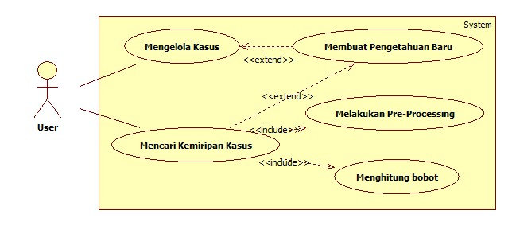

Gambar 3.9 *Use Case* Diagram

*Use case* diagram dibuat untuk menggambarkan rancangan sistem secara global. Pada *use case* diagram dibuat menjadi 5 use case yaitu:

1. *Use case* Mengelola Kasus, pada *use case* ini menggambarkan semua pengetahuan kasus yang telah ada pada database dan siap untuk digunakan untuk proses sistem.
2. *Use case* Membuat Pengetahuan Baru, pada *use case* ini menggambarkan data pengetahuan yang sebelumnya belum pernah ada dan belum ditemukan solusi penyelesaian yang benar sehingga pengetahuan baru tersebut perlu ditinjau ulang oleh Si pengelola aplikasi. Pengetahuan baru didapat dari hasil proses perhitungan yang sangat jauh kemiripannya dengan pengetahuan yang ada.
3. *Use case* Mencari Kemiripan Kasus, pada *use case* ini menggambarkan proses inti dari aplikasi karena disinilah sumber kajian penelitian. Use case ini juga terlibat dengan proses pada use case lain seperti *Use case pre-processing, Use case* Pembobotan dan proses dalam pembentukan pengetahuan baru.
4. *Use case* Melakukan *pre-processing*, pada *use case* ini menggambarkan suatu proses yang wajib dilakukan sebelum perhitungan diproses. Pada pengimplementasiannya proses ini dilakukan ketika user ingin mencari kemiripan dari soal yang diinput dengan soal dan jawaban yang ada pada *database.*
5. *Use case* Menghitung bobot, pada *use case* ini menggambarkan proses lanjutan dari proses *pre-processing* karena disini akan dihitung berapa hasil kemiripan dari soal yang diinput dengan soal dan jawaban yang ada pada *database* sehingga akan menampilkan jawaban berdasarkan klasifikasi jawaban soal dengan *rating* tertinggi.

### Definisi *Actor*

Pendeskripsian dari *actor* harus menjelaskan wewenang yang dapat dilakukan dalam perangkat lunak. Sehingga dapat dibuat kedalam bentuk tabel sebagai berikut:

Tabel 3.17 Definisi *Actor*

|  |  |  |
| --- | --- | --- |
| **No.** | ***Actor*** | **Deskripsi** |
| 1. | *User* | *User* mempunyai dua kriteria yaitu: admin dan pengguna. Apabila *user* sebagai admin, maka dapat mengakses kelola data dengan syarat berhasil *login*, pada pengelolaan dapat *insert, update, delete* pengetahuan dan dapat juga merevisi data pengetahuan baru untuk dipatenkan. Apabila *user* sebagai Pengguna hanya dapat mengakses menu pilihan pencari jawaban dan dapat mengusulkan hasil jawaban dari pengolahan soal untuk dijadikan bahan revisi bagi pengelolaan data. |

### Skenario *Use Case*

Skenario *use case* berfungis untuk penggambaran alur tentang tata cara penggunaan sistem dimana setiap skenario digambarkan berdasarkan sudut pandang aktor yang berinteraksi dengan perangkat lunak. Berikut ini beberapa skenario *use case* berdasarkan semua *use case* yang ada yaitu:

Tabel 3.18 Skenario *Use Case* Pengelola Kasus

|  |  |  |
| --- | --- | --- |
| **Identifikasi** | | |
| **Nomor** | 1 | |
| **Nama** | Mengelola Kasus | |
| **Tujuan** | Menggambarkan semua pengetahuan kasus yang telah ada pada *database* dan siap untuk digunakan untuk proses sistem. | |
| **Aktor** | *User* sebagai admin | |
| **Skenario Utama** | | |
| **Kondisi awal** | Memilih menu kelola aplikasi dan berhasil login. | |
| **Aksi Aktor** | | **Reaksi Sistem** |
| 1. Menginput data | | 1. Sistem menyediakan beberapa kolom inputan. |
| 1. Memillih menu simpan | | 1. Sistem memproses soal dengan tahapan *pre-processing* (*tokenizing, filtering* dan *stemming*), kemudian menyimpan hasil ke *database.* |
| 1. Memilih menu lihat data | | 1. Sistem akan pindah ke halaman tabel data. |
| 1. Memilih salah satu data dan menekan tombol pilih data | | 1. Sistem akan mentransfer pilihan ke halaman kelola aplikasi didalam kolom-kolom data. |
| 1. Merubah data dan menekan tombol edit | | 1. Sistem akan meng-u*pdate* data pada *database* sesuai dengan id. |
| 1. Memilih data pada tabel lihat data dan menekan tombol hapus | | 1. Sistem akan men-*delete* data pada *database* sesuai dengan id. |
| 1. Memilih data pada tabel lihat data dan menekan tombol batal | | 1. Sistem akan mengosongkan kolom-kolom data. |
| **Kondisi akhir** | Admin dapat mengelola pengetahuan kasus. | |
| **Kondisi Pengecualian** | 1. Gagal menyimpan data maka akan menampilkan bahwa sistem gagal menyimpan dan admin harus mengisi atau mengubah kembali kolom data yang ingin disimpan. 2. Gagal mengedit data maka akan menampilkan bahwa sistem gagal mengedit dan admin harus mengubah kembali kolom data yang ingin diedit. 3. Gagal menghapus data maka akan menampilkan bahwa sistem gagal menghapus dan admin harus memilih kembali tabel data dan menghapus ulang. | |

Tabel 3.19 Skenario *Use Case* Pengetahuan Baru

|  |  |  |
| --- | --- | --- |
| **Identifikasi** | | |
| **Nomor** | 2 | |
| **Nama** | Pengetahuan Baru | |
| **Tujuan** | Menggambarkan pengetahuan kasus baru hasil proses sistem pencarian kemiripan soal dan pengklasifikasian jawaban. | |
| **Aktor** | *User* sebagai admin | |
| **Skenario Utama** | | |
| **Kondisi awal** | Sistem berada pada tabel usulan revisi | |
| **Aksi Aktor** | | **Reaksi Sistem** |
| 1. Melihat tabel data dan memilih salah satu usulan solusi kasus. | | 1. Sistem akan mentransfer pilihan ke halaman kelola aplikasi didalam kolom-kolom data. |
| 1. Merubah atau merevisi data dan menekan tombol edit | | 1. Sistem akan meng-u*pdate* data pada *database* sesuai dengan id. |
| 1. Menekan tombol hapus | | 1. Sistem akan men-*delete* data pada *database* sesuai dengan id. |
| **Kondisi akhir** | Admin dapat merevisi pengetahuan kasus baru. | |
| **Kondisi Pengecualian** | 1. Gagal mengedit data maka akan menampilkan bahwa sistem gagal mengedit dan admin harus mengubah kembali kolom data yang ingin diedit. 2. Gagal menghapus data maka akan menampilkan bahwa sistem gagal menghapus dan admin harus memilih kembali tabel data dan menghapus ulang. | |

Tabel 3.20 Skenario *Use Case* Pencari Kemiripan Kasus

|  |  |  |
| --- | --- | --- |
| **Identifikasi** | | |
| **Nomor** | 3 | |
| **Nama** | Pencari Kemiripan Kasus | |
| **Tujuan** | Menggambarkan proses inti dari aplikasi yang terlibat dengan proses pada *use case* lain seperti *use case pre-processing, use case* pembobotan dan proses dalam pembentukan pengetahuan baru. | |
| **Aktor** | *User* | |
| **Skenario Utama** | | |
| **Kondisi awal** | Sistem berada pada halaman pencari jawaban | |
| **Aksi Aktor** | | **Reaksi Sistem** |
| 1. Menginput soal kasus algoritma | | 1. Sistem menyediakan kolom untuk penginputan soal. |
| 1. Menekan tombol cari jawaban | | 1. Sistem memproses soal dengan tahapan pada *use case* *pre-processing* dan menyimpan hasil ke *database.* Selanjutnya sistem mengambil data kasus lama dan soal kasus baru untuk dilakukannya proses perhitungan pada *use case* pembobotan dan pengklasifikasian soal agar menampilkan hasil jawaban termirip. |
| 1. Melihat hasil jawaban pada kolom identitas jawaban, gambar potongan program dan hasil perhitungan *similarity* dan *KNN.* | | 1. Sistem akan menyimpan hasil sebagai solusi dari pengetahuan baru kedalam *database*. |
| **Kondisi akhir** | *User* dapat melihat hasil jawaban termirip dengan soal yang diinputkan. | |
| **Kondisi Pengecualian** | Gagal memproses maka *user* akan disarankan untuk meninjau kembali soal yang diinputkan dengan benar. | |

Tabel 3.21 Skenario *Use Case Pre-processing*

|  |  |  |
| --- | --- | --- |
| **Identifikasi** | | |
| **Nomor** | 4 | |
| **Nama** | *Pre-processing* | |
| **Tujuan** | Menggambarkan proses yang wajib dilakukan sebelum perhitungan diproses dan dilakukan ketika user ingin mencari kemiripan dari soal yang diinput dengan soal dan jawaban yang ada pada *database.* | |
| **Aktor** | *User* | |
| **Skenario Utama** | | |
| **Kondisi awal** | Sistem berada pada halaman pencari jawaban | |
| **Aksi Aktor** | | **Reaksi Sistem** |
| 1. Menginput soal kasus algoritma | | 1. Sistem menyediakan kolom untuk penginputan soal. |
| 1. Menekan tombol cari jawaban | | 1. Sistem memproses soal dengan *pre-processing* meliputi tahap: *tokenizing, filtering* dan *stemming* kemudian menyimpan hasil ke *database.* |
| **Kondisi akhir** | Sistem menyimpan hasil *pre-processing* kedalam *database.* | |
| **Kondisi Pengecualian** | Gagal memproses maka *user* akan disarankan untuk meninjau kembali soal yang diinputkan dengan benar. | |

Tabel 3.22 Skenario *Use Case* Pembobotan

|  |  |  |
| --- | --- | --- |
| **Identifikasi** | | |
| **Nomor** | 5 | |
| **Nama** | Pembobotan | |
| **Tujuan** | Menggambarkan proses lanjutan dari proses *pre-processing* karena disini akan dihitung hasil kemiripan dari soal yang diinput dengan soal dan jawaban yang ada pada *database* sehingga akan menampilkan jawaban berdasarkan klasifikasi jawaban soal dengan *rating* tertinggi. | |
| **Aktor** | *User* | |
| **Skenario Utama** | | |
| **Kondisi awal** | Sistem telah melakukan proses *pre-processing* | |
| **Aksi Aktor** | | **Reaksi Sistem** |
|  | | 1. Sistem menghitung bobot soal dan vektor dari semua data kasus dengan menggunakan algoritma *similarity* kemudian mengklasifikasikan soal dengan algoritma *KNN* dan hasil perhitungan ditampilkan di *UI.* |
| 1. Melihat hasil jawaban pada kolom identitas jawaban, gambar potongan program dan hasil perhitungan *similarity* dan *KNN.* | | 1. Sistem akan menyimpan hasil sebagai solusi dari pengetahuan baru kedalam *database*. |
| **Kondisi akhir** | Sistem menyimpan hasil pembobotan dan pengklasifikasian kedalam *database.* | |
| **Kondisi Pengecualian** | Gagal memproses maka *user* akan disarankan untuk meninjau kembali soal yang diinputkan dengan benar. | |

### *Activity* Diagram

*Activity* diagram berfungsi untuk memodelkan alur kerja dan urutan aktivitas dalam suatu proses. Diagram ini sangat mirip dengan sebuah *flowchart* karena pemodelannya dapat dibentuk menjadi sebuah alur kerja dari satu aktivitas ke aktivitas lainnya atau dari satu aktivitas kedalam keadaan sesaat *(state)*.

1. *Activity* diagram *User* Sebagai Admin

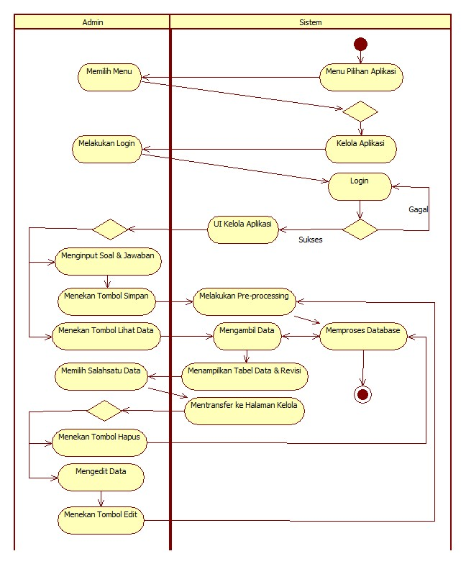

Gambar 3.10 *Activity* Diagram *User* Sebagai Admin

*Activity* diagram diatas menggambarkan alur dari interaksi antara Admin dan sistem, dimana ketika sistem dimulai maka akan menampilkan halaman menu dan Admin memilih kelola aplikasi. Ketika Admin memilih kelola aplikasi, maka akan langsung ke halaman login yang apabila login sukses, maka akan ke halaman kelola aplikasi dan jika login gagal, maka halaman login akan memberi pernyataan bahwa login gagal sehingga Admin harus melakukan login ulang. Pada pengelolaan aplikasi ini Admin mempunyai hak akses untuk menginput data soal dan jawaban baru, mengedit dan menghapus dari data yang sudah ada maupun revisi yang diusulkan dari hasil pengolahan pencarian jawaban yang telah dilakukan oleh pengguna dengan pemrosesan yang hanya sampai pada tahap stemming dan langsung dimasukkan kedalam *database.*

1. *Activity* diagram *User* Sebagai Pengguna

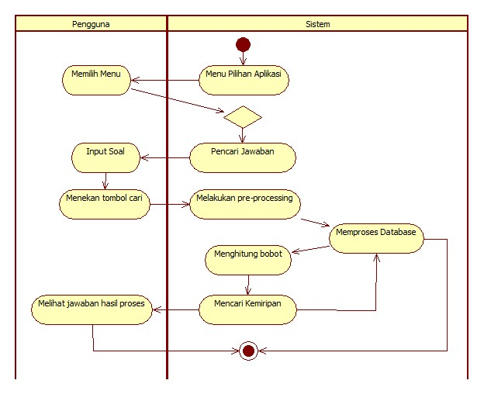

Gambar 3.11 *Activity* Diagram *User* Sebagai Pengguna

*Activity* diagram diatas menggambarkan alur dari interaksi antara pengguna dan sistem, dimana ketika sistem dimulai maka akan menampilkan halaman menu dan pengguna memilih pencari jawaban. Pada halaman pencari jawaban ini pengguna dapat menginput soal dan memulai pencarian jawaban dengan menekan tombol cari saja. Pada pengolahan pencarian jawaban mempunyai beberapa tahapan, yaitu: 1) *pre-processing*  yang terdiri dari proses *case folding, tokenizing* dan *stemming* ; 2) proses pembobotan tiap *term* dokumen dengan *TF-IDF,* perhitungan tingkat kemiripan oleh algoritma *cosine similarity* dan pengklasifikasian oleh algoritma *KNN.* Hasil dari pengolahan berupa identitas jawaban, klasifikasi dari soal, gambar potongan kode program dan hasil tersebut akan disimpan kedalam *database* untuk direvisi oleh Admin.

### *Class* Diagram

*Class* diagram menggambarkan atribut sistem yang dapat memanipulasi keadaan tersebut (metoda/fungsi). Untuk itu maka dibuatlah *class* diagram untuk aplikasi dari penelitian, yakni sebagai berikut:

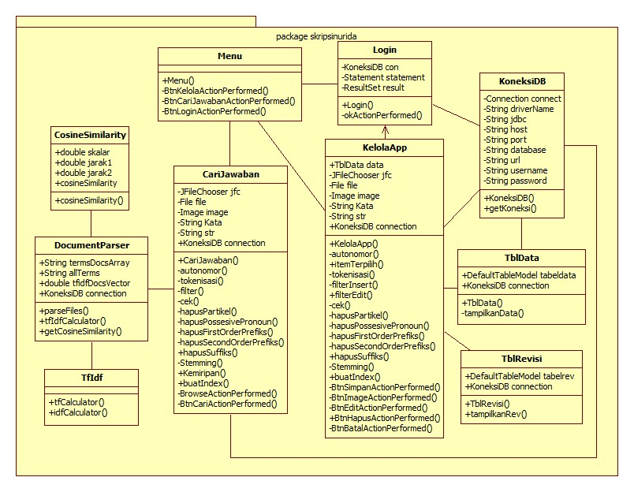

Gambar 3.12 *Class* Diagram

Fase analisis proses *class* diagram memperhatikan aturan-aturan dan tanggung jawab entitas yang menentukan perilaku sistem seperti pada tabel dibawah ini:

Tabel 3.23 *Class* Diagram

|  |  |  |
| --- | --- | --- |
| **Nama Kelas** | **Daftar Tanggung-Jawab** | **Daftar Atribut** |
| Menu.java | 1. Menyediakan pilihan *button* Kelola Data. 2. Menyediakan pilihan b*utton* Pencari Jawaban. | - |
| Login.java | 1. Menyediakan kolom input *User Name*  dan *Password.* 2. Menyediakan pilihan b*utton* *Login.* 3. Menyediakan pemberitahuan apabila login gagal. 4. Mengosongkan kolom apabila menekan *button* batal. | 1. con 2. statement 3. result |
| KoneksiDB.java | 1. Menghubungkan bahasa pemprograman dengan *database.* | 1. *connect* 2. *driverName* 3. *jdbc* 4. *host* 5. *port* 6. *database* 7. *url* 8. *username* 9. *password* |
| KelolaApp.java | 1. Menyediakan kolom input yang harus diisi. 2. Menyediakan fasilitas untuk melihat dan memilih tabel. 3. Melakukan proses simpan, edit, hapus dan batal 4. Memproses data sebelum dimasukkan kedalam *database.* 5. Menerima usulan revisi untuk dikonfirmasi. 6. Menyimpan perubahan pada *database.* | 1. data 2. jfc 3. file 4. image 5. Kata 6. Str 7. connection |
| CariJawaban.java | 1. Menyediakan kolom input untuk soal algoritma yang harus diisi. 2. Memproses soal dan memberi nilai bobot kemiripan berdasarkan nilai urutan tingkat kemiripan paling tinggi. 3. Menyediakan fasilitas untuk pengguna jika ingin mengirim usulan revisi soal dan jawaban dari hasil proses yang dilakukan sebelumnya. | 1. Jfc 2. File 3. Image 4. Kata 5. Str 6. connection |
| DocumentParser.java | 1. Menyediakan fasilitas untuk membaca file yang akan diproses 2. Menyediakan proses untuk perhitungan bobot TFIDF 3. Menyediakan proses untuk perhitungan bobot Similarity | 1. termsDocsArray 2. allTerms 3. tfidfDocsVector 4. connection |
| CosineSimilarity.java | 1. Menghitung bobot seluruh *term* dan dokumen menurut algoritma *Cosine Similarity.* | 1. Skalar 2. jarak1 3. jarak2 4. cosineSimilarity |
| TfIdf.java | 1. Menghitung nilai *TF* dari *term.* 2. Menghitung nilai *IDF* dari *term* | - |
| TblData.java | 1. Menampilkan seluruh data yang terdapat pada database. 2. Menyediakan fasilitas untuk memilih salah satu data untuk diberi aksi pada kelas KelolaApp.java. | 1. Tabeldata 2. connection |
| TblRevisi.java | 1. Menampilkan seluruh usulan solusi dari jawaban pengetahuan baru yang belum direvisi dari *database.* 2. Menyediakan fasilitas untuk memilih salah satu usulan untuk diberi aksi pada kelas KelolaApp.java. | 1. Tabelrev 2. connection |

### *Sequence* Diagram

*Sequence diagram* digunakan untuk menjelaskan interaksi antar objek yang disusun dalam suatu urutan waktu. Diagram dengan khusus dapat berasosisasi dengan *use case* untuk memperlihatkan tahap demi tahap apa yang seharusnya terjadi untuk menghasilkan sesuatu didalam *use case*. Oleh karena itu, dibuatlah lima *sequence* diagram pada penganalisisan sistem ini agar dapat menginterpretasikan masing-masing *use case.*

1. *Sequence* Diagram Mengelola Kasus

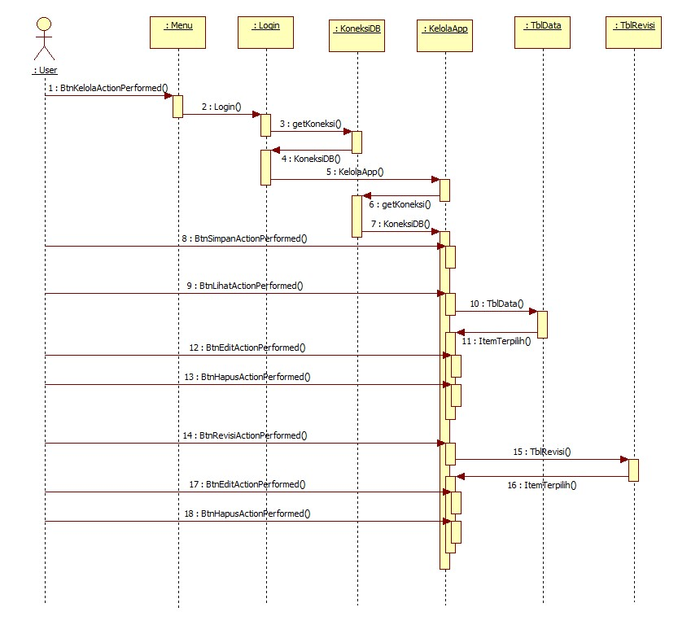

Gambar 3.13 *Sequence* Diagram Pengelolaan Kasus

1. *Sequence* Diagram Pengetahuan Baru

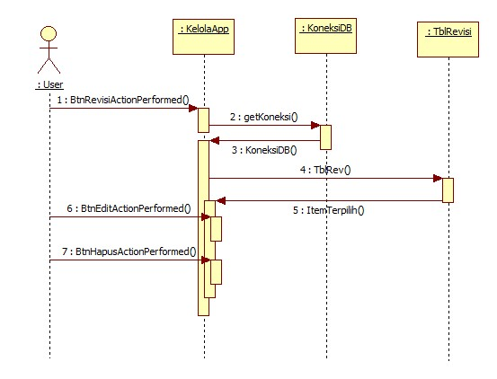

Gambar 3.14 *Sequence* Diagram Pengetahuan Baru

1. *Sequence* Diagram Pencari Kemiripan Kasus

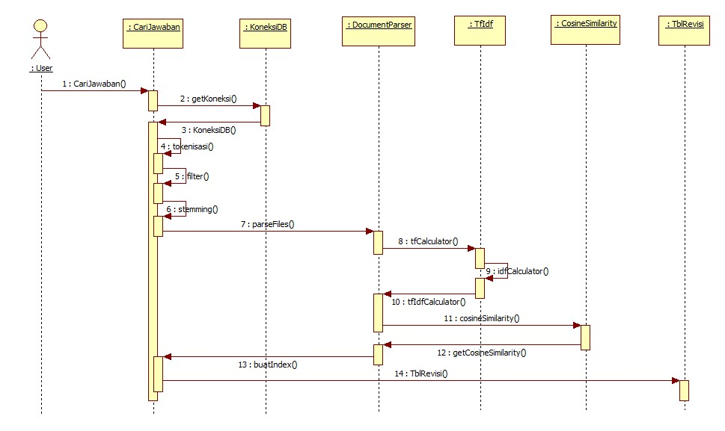

Gambar 3.15 *Sequence* Diagram Pencari Kemiripan Kasus

1. *Sequence* Diagram *Pre-processing*

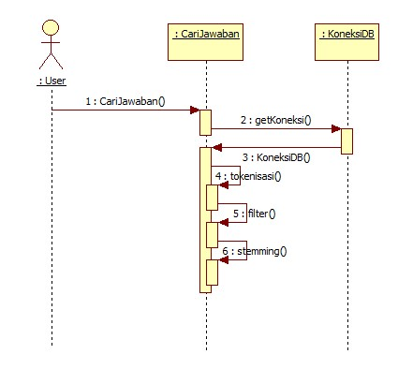

Gambar 3.16 *Sequence* Diagram *Pre-processing*

1. *Sequence* Diagram Pembobotan

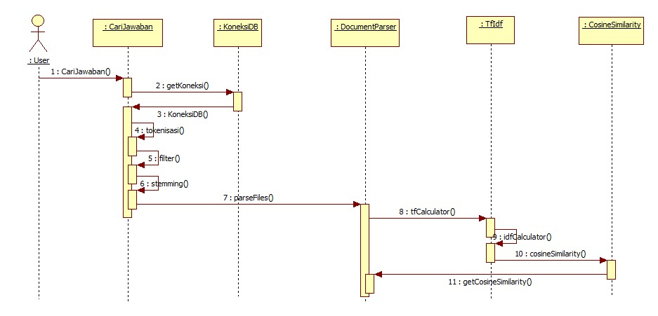

Gambar 3.17 *Sequence* Diagram Pembobotan

### Perancangan *Mock-Up*

1. *Mock-Up* Halaman Menu

Halaman menu terdiri dari judul aplikasi dan dua tombol yang dapat diakses oleh *user.* Halaman ini merupakan halaman yang paling awal muncul ketika aplikasi dijalankan.

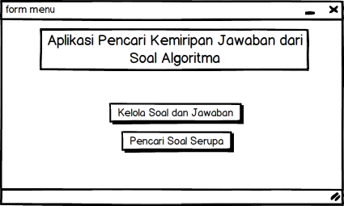

Gambar 3.18 *Mock-Up* Halaman Menu

1. *Mock-Up* Halaman Login

Halaman login ditampilkan ketika *user* memilih menu kelola soal dan jawaban pada halaman menu. Pada halaman ini *user* harus melakukan login agar dapat masuk ke halaman kelola soal dan jawaban.

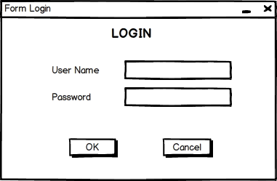

1. *Mock-Up* Halaman Kelola

Halaman kelola dapat diakses apabila login berhasil. Pada halaman ini Admin dapat melakukan aktifitas pengelolaan terhadap data pengetahuan.

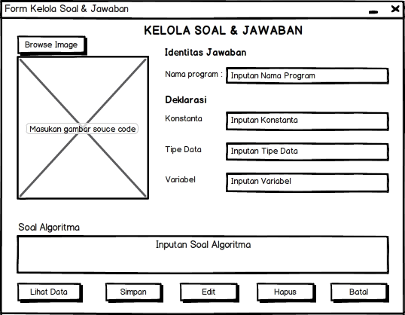

Gambar 3.19 *Mock-Up* Halaman Kelola

1. *Mock-Up* Tabel Data & Usul Revisi

Halaman ini akan tampil apabila Admin menekan tombol “lihat data”. Halaman ini menyediakan semua data pengetahuan lama dan pengetahuan baru yang akan direvisi oleh Admin. Pada halaman ini Admin dapat memilih salah satu data pengetahuan untuk diberi tindakan dan menekan tombol “pilihan” agar data yang dipilih ditransfer ke halaman kelola.

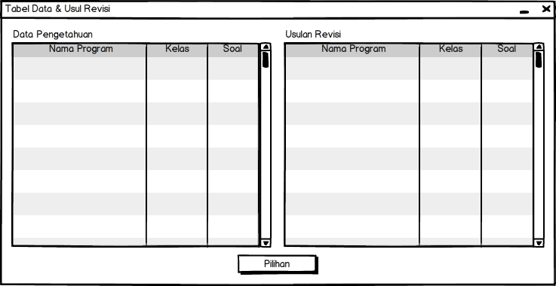

Gambar 3.20 *Mock-Up* Tabel Data & Usul Revisi

1. *Mock-Up* Halaman Pencari Jawaban Serupa

Halaman ini tampil ketika *user* menekan tombol pencari jawaban serupa. Disini pengguna hanya tinggal mengisi kolom dan menekan tombol cari jawaban saja ketika ingin memulai proses pencarian. Hasil pencarian yang berupa identitas jawaban akan disimpan pada kolom-kolom kosong yang tersedia, sedangkan potongan kode program akan disimpan pada kolom gambar. Pada bagian kanan bawah juga tersedia hasil perhitungan pencarian dan 5 rekomendasi jawaban berbeda sesuai tingkat *rating* kemiripannya yang dapat dilihat oleh pengguna.

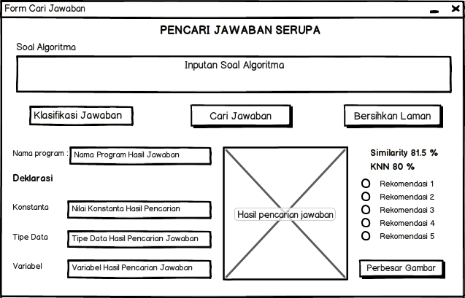

Gambar 3.21 *Mock-Up* Halaman Pencari Jawaban Serupa

# DAFTAR PUSTAKA

x

|  |  |
| --- | --- |
| [1] | Gerhana YA, Djohar A. Case-based Reasoning Learning Model to Develop Skill in Problem Solving of Student of Vocational Education. International Journal of Basic and Applied Science. 2016 April; 04(11). |
| [2] | Santoso D, Ratnawati DE, Indriati. Perbandingan Kinerja Metode Naïve Bayes, K-Nearest Neighbor, Dan Metode Gabungan K-Means Dan Lvq Dalam Pengkategorian Buku Komputer Berbahasa Indonesia Berdasarkan Judul Dan Sinopsis. Jurnal Universitas Brawijata. 2014;: p. 14. |
| [3] | Sugiyono. Metode Penelitian Kualitatif Bandung: Alfabeta; 2005. |
| [4] | Pressman RS. Rekayasa Perangkat Lunak Yogyakarta: Andi; 2002. |
| [5] | Munir R. Algoritma dan Pemrograman dalam Bahasa Pascal dan C, Edisi ke-3, Buku 1 Bandung: Informatika Bandung; 2011. |
| [6] | Luthfi ET. Penerapan Case Based Reasoning dalam Mendukung Penyelesaian Kasus. JURNA DASI. 2010;: p. 10. |
| [7] | Margaretta. Pengertian data mining. [Online].; 2016 [cited 2010 Maret 17. Available from: <http://garethdata.blogspot.co.id/2010/03/pengertian-data-mining.html>. |
| [8] | Vava BBV. Klasifikasi, Association, dan Clustering Dalam Data Mining. [Online].; 2016 [cited 2013 Maret 8. Available from: <http://vavajo.blogspot.co.id/2013/03/klasifikasi-association-dan-clustering.html>. |
| [9] | Yovianto E. Buku TA : K-Nearest Neighbor (KNN). [Online].; 2010 [cited 2016 Januari 9. Available from: <https://kuliahinformatika.wordpress.com/2010/02/13/buku-ta-k-nearest-neighbor-knn/>. |
| [10] | Diaz R. Pengertian Data Mining,Teks Mining,dan Web Mining. [Online].; 2013 [cited 2016 Januari 10. Available from: <http://yosephoriolryandiaz.blogspot.co.id/2013/03/pengertian-data-miningteks-miningdan.html>. |
| [11] | Hasanah U. Label: analyzing, dokumen, filtering, kata, proses filtering, stemming, tagging. [Online].; 2012 [cited 2016 Januari 27. Available from: <http://sistemtemukembaliinformasi.blogspot.co.id/2012/07/tokenisasi.html>. |
| [12] | Rizki AS, Indriati , Muflikhah L. Text Mining Klasifikasi Soal Biologi Sekolah Menengah Atas Dengan Metode Improved KNN. Repositori Jurnal Mahasiswa PTIIK UB. 2014;: p. 8. |
| [13] | Agusta L. Konferensi Nasional Sistem dan Informatika. Perbandingan Algoritma Stemming Porter Dengan Algoritma Nazief & Adriani Untuk Stemming Dokumen Teks Bahasa Indonesia. 2009 November; 036(KNS&I09). |
| [14] | Baskoro DO, Malik H, Anshari MH. Porter Stemmer Information Retrieval. In Computer Science Gadjah Mada University; 2012: COMPUTER SCIENCE. p. 6. |
| [15] | Ridok A. Pembuatan Judul Otomatis Dokumen Berita Berbahasa Indonesia Menggunakan Metode KNN. ISSN: 1907-5022. 2012;: p. 5. |
| [16] | Samuel Y, Delima R, Rachmat A. Implementasi Metode K-Nearest Neighbor dengan Decision Rule untuk Klasifikasi Subtopik Berita. Jurnal Informatika, Vol. 10 No. 1. 2014;: p. 15. |
| [17] | Salsabilla SM. Sistem Peringkasan Jurnal Ilmiah Menggunakan Metode Maximal Marginal Relevance Bandung: Universitas Islam Negeri Sunan Gunung Djati Bandung; 2016. |
| [18] | A. Suhendar SS, Hariman Gunadi SS. Visual Modeling Menggunakan UML dan Rational Rose Bandung: Informatika Bandung; 2002. |
| [19] | Rosa , Shalahuddin. Rekayasa Perangkat Lunak Bandung: Informatika; 2013. |
| [20] | Patabang S. Pengertian Algoritma Pemrograman dan Contohnya. [Online].; 2016 [cited 2014 Januari. Available from: <http://spatabang.blogspot.co.id/2014/01/pengertian-algoritma-pemrograman-dan.html>. |
| [21] | Wildyastuti H. Apakah Text Mining itu? [Online].; 2009 [cited 2016 Februari 9. Available from: <https://hildaw.wordpress.com/2009/03/12/apakah-text-mining-itu/>. |
| [22] | Utami E, Sukrisno. 10 Langkah Belajar Logika dan Algoritma Menggunakan Bahasa C dan C++ di GNU/Linux Yogyakarta: ANDI; 2005. |
| [23] | Vemby. Beranda: Vemby. [Online].; 2011 [cited 2016 Januari 27. Available from: <http://vemby-yoel.blogspot.co.id/2011/05/text-mining.html>. |

x